Univerzita Palackého v Olomouci
Fakulta tělesné kultury

DIPLOMOVÁ PRÁCE

2011 František KOCOUREK

Univerzita Palackého v Olomouci
Fakulta tělesné kultury

DIAGNOSTIKA VÝKONNOSTNÍCH PŘEDPOKLADŮ JAKO KRITÉRIUM TALENTU V TENISE

Diplomová práce
(magisterská)

Autor: František Kocourek, aplikovaná tělesná výchova
Vedoucí práce: Doc. RNDr. Jiří Zháněl, Dr.
Olomouc 2011
Bibliografická identifikace

Jméno a příjmení autora: Bc. František Kocourek
Název diplomové práce: Diagnostika úrovně výkonnostních předpokladů jako kritérium talentu v tenise
Pracoviště: Katedra antropomotoriky a sportovního tréninku
Vedoucí diplomové práce: Doc. RNDr. Jiří Zháněl, Dr.
Rok obhajoby diplomové práce: 2011
Abstrakt:
Předložená práce se zabývá problematikou diagnostiky výkonnostních předpokladů a možnostmi jejich využití pro posouzení talentu v tenise. Na základě analýzy výzkumných dat z let 1998 – 2005 bylo prokázáno, že hráči, kteří dosáhli v dospělém věku vysokého umístění na žebříčku ATP, prokazovali již v juniorském věku vysokou úroveň motorických výkonnostních předpokladů, lze je tedy označit za talentované. Závěrem vyplývajícím z případové studie je konstatování, že úspěšnější hráči byli růstově akcelerovaní a dosahovali vysoké a vyrovnané úrovně motorických výkonnostních předpokladů v průběhu sledovaného období.

Klíčová slova: kondiční schopnosti, koordinační schopnosti, diagnostika, talent, tenis, testová
baterie, případová studie

Souhlasím s půjčováním diplomové práce v rámci knihovních služeb.
Bibliographical identifikation

Autor´s first name and surname: Bc. František Kocourek
Title of the master thesis: Diagnostics of performance precondition levels as the talent criteria in tennis
Department: Department of Anthropomotorics and Sport Training
Supervisor: Doc. RNDr. Jiří Zháněl, Dr.
The year of presentation: 2011
Abstract: The work deals with the problematics of diagnostics of sports performance preconditions and the possibilities of its usage for recognition of talent in tennis. The analysed research data from 1998-2005 prove that the players, who reached high ATP rankings in their adult age, had shown high level of motoric precondition in their junior age. Therefore they can be denounced as talented. The case study leads to the conclusion that the growth of the more successful players was accelerated and they were reaching high and balanced levels of motoric performance preconditions during the given time period.

Key words: Fitness abilities, coordination abilities, diagnostics, talent, tennis, test battery, case study

I agree the thesis paper to be lent within the library service.

Prohlašuji, že jsem diplomovou práci zpracoval samostatně pod vedením Doc. RNDr. Jiřího Zháněla, Dr., uvedl všechny použité literární a odborné zdroje a dodržoval zásady vědecké etiky.

V Olomouci dne 31. července 2011 ……………………..

Děkuji Doc. RNDr. Jiřímu Zhánělovi, Dr. za pomoc, cenné rady a odborné vedení, které mi poskytl při zpracování diplomové práce.
OBSAH

1 ÚVOD 9
2 SPORTOVNÍ VÝKON 10
2.1 Obecné pojetí sportovního výkonu 10
2. 2 Sportovní výkon v tenise 12
2. 3 Výkonnostní předpoklady v tenise 14
3 MOTORICKÉ SCHOPNOSTI 16
3.1 Základní motorické schopnosti 17
3. 1. 1 Silové schopnosti 17
3. 1. 2 Vytrvalostní schopnosti 18
3. 1. 3 Rychlostní schopnosti 19
3. 1. 4 Flexibilita (pohyblivost) 20
3. 1. 5 Koordinační schopnosti 21
4 TRÉNINK MOTORICKÝCH SCHOPNOSTÍ 26
4. 1 Význam motoriky v různých stupních vývoje 27
4. 2 Učení motorických dovedností 28
4. 3 Základní podmínky tenisového tréninku 30
4. 4 Principy tréninku koordinačních schopností 32
4. 5 Zásady rozvoje závodních koordinačních schopnosti. 34
5. IDENTIFIKACE TALENTU 35
5. 1 Obecné pojetí talentu 35
5. 2 Talent v tenise 36
6 DIAGNOSTIKA VE SPORTU 39
6.1 Diagnostika v tenise 39
6. 2 Případová studie 41
7 VÝZKUMNÝ ZÁMĚR A CÍLE VÝZKUMU 43
8 METODIKA 44
9 VÝSLEDKY A DISKUZE 46
9. 1 Analýza úrovně somatických a motorických výkonnostních předpokladů 46
9. 2 Longitudinální sledování vybraných hráčů (případová studie) 47
9. 2. 1 Komentář k výsledkům hráče BT 49
9. 2. 2 Komentář k výsledkům hráče KM 55
9. 2. 3 Komentář k výsledkům hráče LD 60
9. 2. 4 Komentář k výsledkům hráče RR 66
10 ZÁVĚRY 73
11 SOUHRN 75
12 SUMMARY 76
13 REFERENČNÍ SEZNAM 77

1 ÚVOD

Tenis je považován za nejpopulárnější sport na světě a se svými herními požadavky je možnost začít v každém věku. Tento sport se zakládá na dlouholeté tradici, kdy ho lze provozovat na vysoce hodnotný závodní sport, nebo provádět formou aktivního odpočinku či rekreaci.
V současné době můžeme v převážné většině vrcholových sportů sledovat neustále rostoucí výkonnost sportovců. Zvyšují se také požadavky i náročnost v dosahování sportovních výkonů. Úroveň i počet sportovců, kteří jsou schopni vysokých výkonů, roste každým dnem. Přirozeně tím roste snaha dosáhnout lepších výsledků v tenise jak v domácím prostředí, tak i v kontaktu se zahraničím. Dosahování těchto kvalitních výkonů v tenise se však neobejde bez kvalitní přípravy a je třeba postupně začít už od žáků se snahou o tříbení jejich pohybových dovedností v maximální možné míře, přičemž se výsledky postupně odrazí i ve vyšších stupních v pozdějším věku.
Se svou charakteristikou je tenis považován za míčovou síťovou hru projevující se opakovanými krátkodobými intenzivními činnostmi. Tento sport je individuální, ale také naprosto neindividualistický. Typickým znakem pro herní činnost je, že stačí jediný partner. Úkolem hráče v průběhu zápasu je co nejrychleji reagovat na neustále se měnící podněty jako např. vzdálenost, rychlost, výška a rotace míče, povětrnostní podmínky (vítr, slunce, teplota atd.) a také zahrání míče přes síť do pole soupeře s cílem znesnadněného vrácení míče soupeře (Crespo & Miley, 2003; Stojan, 1991; Schönborn, 2008). Z pohledu tenisových nároku vztahující se na všechny druhy pohybových schopností jsou stále vyšší a v drtivé většině případů jsou klíčovými faktory rozhodující o výhře nebo prohře.
Tento sport zahrnuje širokou škálu pohybových schopností na výborné úrovni, ať už jde o rychlost, sílu, přesnost či rovnováhu. Jejich rozvoj je v dnešním tenise nezbytný pro zlepšování stávající úrovně a je důležitý i z hlediska udržení tempa s trendem ostatních sportovních odvětví.
Při tréninku mají motorické schopnosti výrazný vliv na postupné osvojování a zdokonalování jednotlivých pohybových dovedností. Tento proces značně urychlují a zefektivňují. Pomáhají při kombinaci jednotlivých pohybových dovedností k utvoření optimálně fungujícího celku. Proto by jim zcela určitě měla být věnována pozornost.

2 SPORTOVNÍ VÝKON

2.1 Obecné pojetí sportovního výkonu

Obecně je sportovní výkon chápán jako komplexní, multifaktorový jev, který je vytvářen a ovlivňován velkým počtem dílčích procesů, interakcí vnějších a vnitřních faktorů (jsou užívány i pojmy činitelé, komponenty, složky, předpoklady) mezi nimiž existují četné vazby a vztahy. Pojem faktory přitom chápeme jako relativně samostatné součásti sportovních výkonů vycházející ze základů výkonů.
Vlastností sportovního výkonu je projevem plnění v cílených specifických pohybových činnostech v podmínkách dodržování určitých pravidel daného sportu, kde jedinec se snaží uplatnit své maximální výkonové předpoklady. Sportovec vykonávající tyto činnosti jsou převážně ovlivňované vnějšími podmínkami, které představují jako požadavky na jeho organismus a osobnost. Dosažení kvalitní výkonnosti je dlouhodobým procesem projevující se přirozeného růstu a vývoje jedince, vlastního sportovního tréninku a lze současně chápat i jako změnu sportovního výkonu působením nejrůznějších vlivů jako jsou např. dědičnost, prostředí, materiální podmínky a podobně (Dovalil, Choutka, Svoboda, Hošek, Perič, Potměšil, Vránová & Bunc, 2009).

Příklady některých definic pojmu sportovní výkon:

Sportovní výkon jako:
- „… jako jednota průběhu a výsledku sportovní činnosti, nebo komplexního řetězce (posloupnosti) činností, měřených popř. hodnocených pomocí jistých sociálně determinovaných norem.“ (Schnabel et al., 1994, 37),
- „… jako výsledek specializovaných pohybových činností zaměřených na řešení úloh vymezených pravidly, je finálním integrálním projevem vnitřních předpokladů sportovce, který je ovlivňován i působením dalších vnějších činitelů.“ (Moravec, Kampmiller, Vanderka & Laczo, 2004, 15).

Koordinační Pohybové
schopnosti dovednosti

TECHNIKA

Motivace, emoce, vůle

Talent, konstituce, zdraví

SPORTOVNÍ VÝKON
PSYCHIKA
OBECNÉ PŘEDPOKLADY

Senzomotorické, kognitivní,
taktické schopnosti

Soutěž, materiál, prostředí,
rodina, povolání, trenér

TAKTIKA
VNĚJŠÍ PODMÍNKY

KONDICE

Vytrvalost Silová Maximální a Rychlost Flexibilita
vytrvalost explozivní síla

Obrázek 1. Sportovní výkon a jeho možné komponenty (Grosser, 1991)

Rozdělení faktorů sportovního výkonu:

- somatické, představující konstituční znaky jedince ve vztahu k danému sportovnímu
odvětví
- kondiční, složka pohybových schopností
- technické, příslušející ke specifickým sportovními dovednostmi a úrovním
technickému provedení
- taktické, projevem taktického řešení a přizpůsobením se situaci sportovce
(v oblasti myšlenkové činnosti, paměť, způsob individuálního jednání jako ukazatel
taktického řešení)
- psychické, obsahující emoční, kognitivní a motivační procesy využívající v
řízení a regulaci jednání, které jsou součást osobnosti sportovce.
- vnějšího prostředí, působením různých vlivů jako jsou např. dědičnost,
prostředí, materiální podmínky atd. (Dovalil et al., 2009)

Zatímco v některých sportech je počet faktorů determinujících výkon malý (sprint, skoky, vytrvalostní běh), řada sportů (zejména hry) je ovlivňována velkým počtem faktorů. Přitom kvalita a kvantita vazeb mezi jednotlivými faktory se dá jen těžko vyjádřit pouze schematicky, popř. matematicky. Klíčová je pochopitelně otázka, které faktory významně ovlivňují sportovní výkon, jaká je jejich struktura. Významnou roli při hledání odpovědi na výše uvedenou otázku hraje užití statistických metod, zvláště pak korelačního počtu a faktorové analýzy. Zejména z hlediska plánování, řízení a regulace sportovního tréninku založené do značné míry na diagnostice sportovního výkonu, resp. sportovní výkonnosti je důležité se zabývat faktory, které sportovní výkon významně determinují, resp. ovlivňují. Znalost faktorů, jež podmiňují úspěšnou realizaci sportovního výkonu je podstatným předpokladem pro plánování a uspořádání vědecky zdůvodněného tréninku (Dovalil, Choutka, Svoboda, Hošek, Perič, Potměšil, Vránová & Bunc, 2002; Grosser, Starischka & Zimmermann, 2008; Hohmann, Lames, & Letzelter, 2007; Moravec, Kampmiller, Vanderka, & Laczo, 2004; Schönborn, 2008).

2. 2 Sportovní výkon v tenise

Veškerá pohybová činnost v tenise má několik prvků s cílem provést jednotlivé údery charakteru lokomočních činnosti pro přesun v tenisovém hříšti. Tenista vykonávající tyto pohybové činnosti bývají zpravidla acyklického, nebo cyklického charakteru, neboť acyklické (zejména tenisové údery, ale i lokomoce) se provádí v úzkém propojení činnostmi cyklickými. Lokomoce prováděná před úderem a po něm (jako např. různé druhy běhu se změnou směru, přechody z pohybu do zastavení, rychlé starty, cval stranou, skluzy, skoky, obraty, poskoky, výskoky, výpady, někdy i pády a chůze (Crespo & Miley, 2003; Grosser & Schönborn, 2008; Stojan, 1991; Schönborn, 2008).
Sportovní výkon v tenise je ovlivňován celou řadu faktorů, jejím uspořádáním a vzájemnými vztahy. Podle Havlíčka (in Melišová, 1992) rozlišujeme faktory dominantní, které jsou dány geneticky, mají podstatný význam pro dosažení vrcholného sportovního výkonu a nemožnost je kompenzovat. Doplňující faktory mají stejnou genetickou podmíněnost, přestože se mohou do určité míry kompenzovat. Na vrcholové úrovni v herní činnosti jsou nejčastější projevem psychické faktory, úderová technika a taktika.
Z hlediska obecného členění faktorů sportovního výkonu lze v tenise tyto faktory v souladu s koncepcí tenisově-specifických předpokladů rozdělit na faktory limitující výkon, resp. ovlivňující výkon (Deutscher Tennis Bund, 1996).
Faktory limitující jsou považovány za velmi důležité a málo kompenzovatelné; je-li jejich úroveň nízká, vzniká tím pro tenistu těžko překonatelná výkonnostní bariéra. Oproti tomu jsou faktory ovlivňující výkon sice důležité, ale jsou do jisté míry kompenzovatelné jinými přednostmi. Na základě analýzy významu jednotlivých faktorů jsou za faktory limitující sportovní výkon v tenise považovány některé koordinační schopnosti (rychlost reakce, rovnováha) a kondiční schopnosti (akční rychlost, výbušná síla), zatímco faktory tělesné (např. tělesná výška a váha) jsou stejně jako některé kondiční faktory (vytrvalost či maximální síla) považovány za faktory ovlivňující výkon. Právě identifikace profilu faktorů významných pro optimální realizaci sportovního výkonu v tenise je obsahem většiny výše uvedených prací (Zháněl, 2005).
Řada tvrzení dokládá, že herní výkon v tenise je podmíněný větším počtem faktorů, tak jako u jiných sportů. Jednotlivé složky faktorů jsou omezeně kompenzovatelné vlivem podmíněných ukazatelů, jako je věk, pohlaví, herní povrch, herní úrovní a styl soupeře. Znamená to tedy, že herní výkon v tenise nelze chápat jako pouhý součet vlivů jednotlivých faktorů, tudíž se jedná o mnohofaktorovém strukturálním výkonu. Za jeden nejvýznamnější a důležitých faktoru všeobecně pro sport je vlastní zdraví sportovce, jako determinující faktor pro výkon (Ferrauti, Maier, & Weber, 1999).
Ve struktuře herního výkonu v tenise vyčleňuje Havlíček (in Melišová, 1992) tyto faktory:
- biologické faktory
- motorické faktory
- koordinační faktory a sportovní techniku,
- psychické faktory,
- sociální faktory.

Úspěšným a pravidelným dosahování kvalitního výkonu v tenise je podmínkou vysoké kondiční připravenosti. Pro hráče je nedostačující pouhým hraním tenisových utkání s cílem se dostat na vrcholnou kondici, ale za určitých podmínek, že hráč má na programu rozvoj kondice sestavený podle specifických požadavků pro tenis. V tomhle směru je třeba konstatovat, že v tréninkovém programu kondičně rozvojového zaměření plní nezastupitelnou úlohu přípravy pokročilých tenisových hráčů a může být součást klíčových faktorů vedoucím k vítězství či naopak k porážce. Vysoce rozvinutá kondiční úroveň napomáhá snižovat nástup únavy a tím se rychleji dostavuji regenerační procesy jak po tréninku, tak i po utkání. Hráč s takto rozvinutou kondicí má lepší sebedůvěru, psychickou odolnost, dále přispívá ke snížení počtu a závažnosti zranění a snižuje regenerační dobu pro obnovení sil po tréninku, či soutěží. Dále tyto vlastnosti hráče mají vliv na lepší zdravotní stav a schopnost podávat vrcholný výkon i několik dnů po sobě (Crespo & Miley, 2003; Deutscher Tennis Bund, 1996; Ferrauti et al., 1999; Schönborn, 2008).

2. 3 Výkonnostní předpoklady v tenise

Podle množství vydané energie a hodnot tepové frekvence se tenis řadí mezi sporty s intenzitou středního zatížení, přestože se vyskytují zatížení maximální a submaximální intenzity. Tenis je charakteristický střídáním intervalů zatížení (míč je ve hře) a intervalů odpočinku (míč je mimo hru). Průměrná tepová frekvence dosahuje u žen asi 153 tepů/min, u mužů 143 tepů/min (Melišová, 1992).
Za posledních deset let se tenis hodně změnil. Stal se sportem agresivnějším, rychlejším, tvrdším a tedy úspěšnějším. Průměrná délka bodu se zkrátila z 12,2 s na 6,0 s, přičemž k tomu, aby hráč získal bod, potřebuje nanejvýš 7 úderů. Záleží také na daném povrchu (Dušek, 2008).
Zkusme si porovnat rozdíl mezi zápasem a tréninkem. Jde nám teď o problém zcela běžný v tenise a to, že někteří tenisté (a těch je většina) hrají lépe na tréninku než v zápase. Aby byl tenista schopen odehrát zápas, musí být kondičně připraven, musí zvládat techniku tenisových úderů a zvolit vhodnou taktiku. Samotnou realizaci výkonu ovlivňuje motivace, koncentrace, sebevědomí, bojovnost, odvaha a míra strachu. A samozřejmě na něj působí vnější prostředí, tzn. dvorec, míče, počasí a v neposlední řadě soupeř.
Výkon hráče tenisu tedy nezávisí jen od úrovně jeho tenisových dovedností a od kondiční formy, ale hlavně od jeho mentálních vlastností a jeho momentálním psychickém rozpoložení. Jestliže hráči šel na tréninku dobře forhend, bude ho stejně tak hrát i v zápase. Stejné to bude i s kondičními schopnostmi.
Připustíme-li, že fyzikální a technické faktory jsou v zápase i v tréninku prakticky stejné, musíme hledat příčiny slabšího výkonu v oblasti psychických faktorů. A je jasné, že hráč má v zápase větší strach a více vnitřních zábran než v tréninku (Stojan, 1991). Síla a kvalita úderů není rozhodujícím kritériem kvality hráče, důležité je zahrát tyto míče v zápase, především v kritických, vypjatých chvílích. Abychom tedy byli spokojeni se sportovním výkonem podávaným v utkání, nestačí jen trénink úderů a kondiční trénink, je zapotřebí se svými svěřenci pracovat z hlediska rozvoje psychického a taktického jednání. Jedním z důležitých faktorů je motivace. „Motivace je touha zahájit nějakou aktivitu a setrvat v ní. Je to předpoklad a „motor“ veškerého jednání“ (Crespo & Miley, 2003, 109). Mezi typy problémů s motivací patří nedostatek motivace, příliš vysoká motivace, negativní motivace a taky falešná motivace. Jedna z rad, jak zvýšit motivaci je přistupovat k tenisu jako k zábavě, což v každém tréninku není jednoduché takto docílit vyšší motivační úrovni (aktuální stav nálady, osobní faktory jedince atd.). Další psychickou schopností nepostradatelnou pro úspěch v závodním tenise je koncentrace. „Jednoduchá definice zní, že koncentrace je schopnost zůstat mentálně v přítomnosti! Koncentrace je schopnost soustředit se pouze na vlastní utkání / trénink a toto soustředění udržet po celou dobu utkání / trénink“ (Crespo & Miley, 2003, 111). Dobrá koncentrace znamená, že hráč vnímá ty prvky v poli pozornosti, které jsou důležité pro hru. Zatímco při špatné koncentraci se soustřeďuje na méně podstatné věci.

3 MOTORICKÉ SCHOPNOSTI

Podle Burtona a Millera (in Měkota & Novosad, 2005, 12) lze pojem motorické schopnosti chápat jako ,,obecné rysy (vlastnosti) či kapacity, které pokládají výkonnost v řadě pohybových dovedností“. Dle Raczka (in Měkota & Novosad, 2005, 13) je motorická schopnost ,,složitý, vícevrstevný a dynamický systém vztahů a závislostí mezi různými elementy spojitého celku“. V průběhu života jedince jsou tyto schopnosti relativně stálé, přesto představují vysokou míru předpokladu pro zdokonalování vlastního pohybového výkonu. Příkladem může být, např. kdy dítě dosahuje neobvykle velkými či rychlými pokroky ve srovnání svých vrstevníků v oblasti zvládání gymnastických tvaru či plaveckého způsobu a podobně.
Motorické schopnosti spolu s příslušnou dovedností nám vytvářejí jakési podloží pro budování sportovního výkonu. Pří růstu a vývoji organismu se tyto schopnosti rozvíjejí a také diferencují, respektive vývoj těchto schopností probíhá v závislosti na zrání organismu. Na rozvoji těchto schopnosti závisí pravidelnost sportovní činnosti v daném zaměření, naopak při nečinnosti může dojít k zabrzdění vývoji těchto schopnosti. Tento rozvoj je založen na dlouhodobém procesu probíhající pozvolně a také pomaleji než samotné osvojování dovedností (Měkota, & Novosad, 2005). Nedílnou součásti kvality fyziologického procesu v oblasti zajišťování energie a biomechanického přenosu v průběhu sportovního výkonu jsou zodpovědné konstituční faktory, které jsou hierarchicky řazeni pod kondici. Stavba těla jedince představuje geneticky danou tělesnou dispozici, která má vliv na dlouholetý průběh tréninkového procesu s cílem výkonnostního rozvoje. Mechanické použití svalů nezaručuje vysoký stupeň výkonnostního výsledků, ale podílí k tomu ještě mechanické působení při produkci pohybu, čili míra kvality pohybové koordinace a efektivity sportovní techniky. Podle Dovalila et. al. (2002, 24) jsou pohybové schopnosti charakterizovány jako ,,samostatné soubory vnitřních předpokladů k pohybové činnosti“, a také se projevují v pohybové činnosti. Úroveň takto vytvořených složitých vazeb a součinnost různých systémů v uvnitř organismu jsou výsledkem pohybových schopností projevující se určitou integraci realizované na úrovni biomechanických dějů, fyziologických funkcí i psychických procesů. Jedinec, který provádí vysokou až maximální rychlost, při nichž musí co v nejkratším čase řešit pohybový úkol, má obdobný metabolický, řídicí a psychický základ a spojuje se s rychlostní schopností (Dovalil et. al. 2002)

Kondiční a koordinační schopnosti

Charakterem těchto schopností je míra ovlivňováni pohybových schopností a metabolických procesů, přičemž způsob využívání a získávání energie je podmiňující pro realizaci pohybu sportovce. Ukazatelem úrovní těchto schopnosti je výsledkem procesu morfologicko-funkční adaptace organismu (Dovalil et al., 2009; Měkota, & Novosad, 2005).

Obrázek 2. Obecné schéma motorických schopností (Měkota & Blahuš, 1983, 100; upraveno Zháněl, 2005)

3.1 Základní motorické schopnosti

3. 1. 1 Silové schopnosti

Pojem síla můžeme chápat, jako souhrn samostatných vnitřních předpokladů a vzájemně propojené soustavy organizmu. Cílem je vyvinout sílu ve smyslu fyzikálním spojené se svalovou činností označující jako svalovou sílu, která překonává, či vyrovnává určitý odpor sil vnějšího prostředí. Na základě těchto schopností se plní pohybové úkoly, jako je přemístění, udržet tělo v určité poloze a udržení většího břemene než vlastní tělo (Komeštík, 2006; Měkota, & Novosad, 2005). Je to tedy ,,pohybová schopnost překonat, udržet nebo brzdit určitý odpor“ (Dovalil et.al., 2002, 26). Ze sportovně metodického hlediska se svalová síla rozlišuje na sílu odrazovou, sprinterskou, vrhačskou nebo střeleckou. Dle působení proti vnějšímu odporu může sval svoji délku zachovat, zkrátit, nebo i prodloužit. Z tohoto hlediska byl tedy použit pojem svalová akce, která se při různých úhlech kloubů vzhledem k různým pracovních podmínek mění svalová síla (Hohmann, Lames & Letzelter, 2010). Projev síly závisí na celkovém množství vláken v příčném průřezu a na počtu zapojených vláken (nitrosvalová koordinace) a na souhře svalových skupin, které zajišťují pohyb.
Všeobecně ve sportu je pojem síla chápána nejen jako mohutnost svalového stahu, ale i jako rychlost svalového stahu při působení na odpor a trvání pohybu, resp. počet opakování v čase.

Svalovou sílu můžeme rozdělit na:
- absolutní (maximální) – schopnost vyvíjet nejvyšší možný odpor.
- rychlá a výbušná (expozivní) – překonávání nemaximálního odporu vysokou až maximální rychlostí.
- vytrvalostní – udržování odporu dlouhodobě, či překonávat nemaximální odpor v opakování pohybu v určitých podmínkách

Takovéto rozdělení sílových schopností má význam zejména tréninkový, přičemž jednotlivé složky spolu souvisejí. Ve všech sportovních odvětví tyto sílové schopnosti hrají nezastupitelnou roli a patří k hlavním faktorům sportovního výkonu (Dovalil et.al., 2002).

3. 1. 2 Vytrvalostní schopnosti

Tyto schopnosti představují základní pilíř fyzické kondice, jehož ukazatelem, je zdravotně orientovaná zdatnost organismu. Tvoří předpoklad pro dosažení úspěchů v mnoha sportech, tudíž jsou tyto vytrvalostní schopnosti ve svém postavení nadřazené s ostatními kondičními schopnosti. Jinak řečeno je to pohybová schopnost vykonávat déletrvající tělesnou činnost na určité úrovni, při níž vzniká únava a schopnost rychle se zotavovat po skončení tělesné zátěže (Komeštík, 2006; Měkota, & Novosad, 2005). Hohmann, et. al., (2010, 53) definuje vytrvalost jako schopnost
- …,, co nejdéle udržet zvolenou intenzitu
- udržovat co nejmenší ztráty intenzity
- stabilizovat sportovní techniku a taktické jednání po delší dobu“.

Všeobecně pro výkon má vytrvalost přímý a nepřímý význam, přičemž trénink a výkon je časově omezen. Jedinec s dobrým vytrvalostním základem má předpoklad pro zvládnutí důkladného a intenzivního tréninku, ale i za podmínek kvalitních schopností regeneračního procesů po zátěži. S rozvíjením vytrvalosti spolu souvisí s množství projevů únavy, jako přechodné (reverzibilní) snížení výkonnosti. Zde se míra únavy liší od centrální (CNS) a periferní (svalstvo). Příkladem pro centrální únavu může být při komplikovaných a komplexních zatíženích a periferní únava je charakterem špatný stav tréninku či vyšší lokální zatížení. Výkon je tedy limitován stupni únavy.
Vytrvalostní schopnosti lze členit dle různých hledisek, v praxi se nejvíce užívá taxonomie podle doby trvání pohybové činnosti. Z tohoto hlediska hovoříme o vytrvalosti rychlostní, krátkodobé, střednědobé a dlouhodobé. Při detailním vymezením se dlouhodobá a krátkodobá vytrvalost charakterizuje za aerobní schopnost, krátkodobá a rychlostní vytrvalost je schopnost anaerobní. Svalová aktivita jedince je podmíněna účasti svalových skupin, při nichž lze rozlišit i vytrvalost celkovou a lokální, čili na typ svalové činnosti se může vytrvalost rozdělit na statickou a dynamickou. Z hlediska biomechanického je vytrvalost podmíněna množstvím energetických zásob, aktivitou oxidativních a neoxidativních enzymů a z fyziologického hlediska je určující stav kapacity dýchacího a srdečně-cévního systému. Každý svál je dán morfologickým profilem při zastoupení různých typů svalových vláken a kapilarizací. Pro správné provádění svalových činnosti má velký vliv psychické činitelé, mezi nimiž patří volní úsilí a dlouhodobá koncentrace (Dovalil et. al., 2002).

3. 1. 3 Rychlostní schopnosti

Pohybový předpoklad umožňující vykonat pohybovou činnost v co nejkratším čase s velkým až maximálním úsilím na podnět, nebo při působením minimálního odporu vlastního pohybu. Tyto schopnosti jsou optimální rozvíjet v 9. až 10 roce formou rychlostních cvičení, která jsou základem pro kvalitní předpoklad rozvíjení dalších motorických schopností jedince v pozdějším věku. Z fyzikálního hlediska jsou mnohé sportovní výkony charakterizovány za vysoké až maximální rychlosti pohybu, prováděné volním úsilím, maximální intenzitou, přičemž energetické krytí je ATP-CP systém. Doba zatížení je do 10-15 sekund bez přerušení a to bez odporu, resp. s minimálním odporem. Tyto rychlostní schopnosti můžeme dále dělit na reakční a akční. Charakterem reakční rychlosti je schopnost rychle reagovat na podnět vnějšího prostředí a akční rychlost vyjadřuje, jako schopnost vykonat pohybem co nejrychleji změnu vlastního těla (Komeštík, 2006; Měkota, & Novosad, 2005). Rychlostí je také možnost charakterizovat dle Hohmanna, et. al. (2010, 92) jako ,,schopnost motoricky reagovat a/nebo jednat za podmínek prostých únavy v maximálně krátké době“. Pro rychlostní schopnost dále platí, že jsou z jedné nejdůležitějších faktoru, kde platí vysoká labilita dějů podráždění a útlumu v CNS odpovídající kontrakční, relaxační rychlosti svalů a vysoká rychlost přenosu nervových vzruchů. Při provádění pohybu v co nejkratším čase jsou vysoce kladené nároky na koordinaci antagonistických svalových skupin a dále jsou tyto pohyby podmíněné množství makroergních svalových substrátů (ATP, CP) a aktivitě enzymů neoxidativní resyntézy. Na kvalitě vykonání rychlosti pohybu je také limitováno množstvím rychlých svalových vláken vlivem genetických faktorů tělesné konstituce.
Rychlostní schopnost dělíme na:
- reakční – spojena se zahájením pohybu
- acyklická – nejvyšší rychlost jednotlivých pohybů
- cyklická – vysoce frekvenční opakování stejných pohybů
- komplexní – schopnost kombinovat cyklické a acyklické pohyby včetně reakce, projevuje se nejčastěji jako rychlost lokomoce, přemisťování v prostoru

3. 1. 4 Flexibilita (pohyblivost)

Jedná se o schopnost ,,realizovat pohyb v náležitém rozsahu, o plné amplitudě“ (Měkota, & Novosad, 2005, 96). Dle Komeštíka (2006, 39) lze tuto schopnost definovat, jako ,,individuální vlastnost pohybové soustavy, kterou užíváme k provedení cviku v náležitém rozsahu a členíme ji na 3 faktory: kloubní pohyblivost, ohebnost, svalová pružnost“. Pohyblivost je tedy charakterizována jako schopnost člověka vykonávat pohyby v kloubech ve velkém rozsahu a vzhledem ke sportu v přímém či nepřímém významu. V přímém významu se uplatňuje ve specifických požadavcích jednotlivých odvětví limitované výkonem. Nepřímo mají uplatnění při hodnocení ostatní pohybové schopnosti. Nedostatečná pohyblivost je způsobena nejčastěji z tuhosti, nebo zkrácení svalů (Dovalil et. al., 2002).
Strukturu pohyblivosti je možno z pohledu sportovní praxe (Roth & Willimczik, 1999) rozdělit na: obecnou pohyblivost, která označuje průměrnou úroveň důležitých kloubních systémů dostačující k běžnému životu, na speciální pohyblivost, která označuje pohyblivost vycházející z požadavků jednotlivých druhů sportů, aktivní pohyblivost, která je charakterizována pomocí amplitudy pohybu, dosažitelné prostřednictvím vlastního úsilí, pasivní pohyblivost, která je realizována pomocí účinku vnějších sil, statickou pohyblivost, která je charakterizována držením protažení po určenou dobu a dynamickou pohyblivost, kdy je postavení kloubů zaujímáno krátkodobě.
Úroveň pohyblivosti je ovlivňována zejména komponentami stavby těla (anatomické předpoklady např., stavba a funkční stav kloubů, schopnost protažení svalů, elasticita šlach atd.), kondičními komponentami (zejména síla svalů vykonávajících pohyb) a koordinačními komponentami (neurofyziologické řídící procesy, procesy aktivace a regulace svalového tonu atd.).

3. 1. 5 Koordinační schopnosti

Vzhledem k velkému významu koordinačních schopností pro tenis (zejména v dětském a juniorském věku) budeme věnovat jejich charakteristice a struktuře větší pozornost než ostatním motorickým schopnostem. Jak uvádějí v nové publikaci autoři Zháněl, Černošek, Šilhánek a Soukup (2011) je problematika koordinačních schopností v posledních letech v české i zahraniční odborné literatuře často frekventovaným pojmem (Belej & Junger, 2006; Bourquin, 2004; Gajda, 2004; Hohmann, Lames, & Letzelter, 2007; Kohoutek, Hendl, Véle, & Hirtz, 2005; Ružbarská & Turek, 2007; Schönborn, 2006; Šimonek, 1998; Weineck, 2007).
Řešení problematiky taxonomie (tedy struktury) koordinačních schopností bylo věnováno mnoho výzkumů a publikací, většina autorů se přiklání k pojetí Hirtze (1985), který na základě analytičko-empirických výzkumů charakterizoval pět základních koordinačních schopností (kinesteticko diferenciační schopnost, prostorově orientační schopnost, rovnováhová schopnost, reakční schopnost, rytmická schopnost), které byly později doplněny o schopnost sdružování pohybu a schopnost přestavby pohybu. Schnabel (1994) k nim dále přiřazuje schopnost sdružování pohybů a schopnost přestavby pohybu. V zahraniční odborné literatuře se objevuje koncepčně odlišný přístup ke struktuře koordinačních schopností, vycházející z typu pohybové regulace (Roth & Willimczik, 1999; Bös, 2001) a rozlišuje koordinaci na koordinaci pod časovým tlakem a koordinaci k přesné kontrole. V závodním sportu se koordinační schopnosti dále rozdělují na obecné koordinační schopnosti (Schnabel, 1994; Hirtz, 1985; Roth, 1989) a na speciální koordinační schopnosti v tenise (Heinzel, Koch & Strakerjahn, 1997; Zháněl et al., 2011).
Jednotlivé obecné koordinační schopnosti lze v souladu se strukturou vytvořenou Hirtzem (1985) charakterizovat takto:

REAKČNÍ SCHOPNOST
Reakční schopnost je definována jako relativně stálá a generalizovaná kvalita procesu rychlého a smysluplného zahájení a provedení krátkodobé pohybové činnosti celého těla jako reakce na více či méně komplikované signály nebo na předchozí pohybové činnosti, popřípadě na aktuální situační podněty (Hirtz, 1985). Lze ji členit na reakční schopnost jednoduchou a komplexní, je závislá na mnoha faktorech, mezi něž patří doba vnímání, doba aferentního přenosu, doba zpracování, doba eferentního přenosu, latentní doba reakce svalů. Doba zpracování přitom tvoří nejproměnlivější komponentu, což je vysvětlitelné rozličnými vnějšími a vnitřními podmínkami, za nichž může být realizována reakční schopnost, stejně jako počtem různých možností reakce při komplexních reakcích. V moderním tenise jsou herní činnosti velmi rychlé, časový tlak vyžaduje rychlé vyhodnocení situací a následné reakce. Na tenisovém kurtu je nutno v různých situacích v jeden okamžik musí zohlednit vlastní a protihráčova pozice, směr a rychlost míčku či jeho rotace, vítr a několik dalších faktorů ovlivňujících rychlost reakce. Proto je v tenise schopnost rychlé reakce často zlomovým bodem mezi protihráči a hráč disponující rozvinutou reakční schopností má značnou výhodu (Zháněl & Zlesák, 2001).

PROSTOROVĚ ORIENTAČNÍ SCHOPNOST
Prostorově orientační schopnost je definována jako relativně stálá a generalizovaná kvalita procesu určení a záměrných změn polohy a pohybu těla jako celku v prostoru; jako kvalita převážně prostorově orientovaného řízení pohybových činností. Jedná se přitom zvláště o aktivní orientaci a vizuální vnímání prostorových podmínek pohybové činnosti (Hirtz, 1985). V tenise je nutné neustále se v mžiku rozhodovat pro určitý pohyb v prostoru, který je jasně vymezený. Orientace se tety může rozdělovat do prostorové a časové vlivy. Obě kvalifikace může přijít do akce v různých časech nebo současně, což je případ většinu času. Orientaci ovlivňuje mnoho různých faktorů – od různých pohybů a pozic protihráčů, po správné určení vlastností letícího míčku (Zháněl & Zlesák, 2001).

ROVNOVÁHOVÁ SCHOPNOST
Rovnováhová schopnost je definována jako relativně stálá a generalizovaná kvalita procesu udržení - popřípadě znovunabytí - rovnováhy při měnících se vnějších podmínkách; jako kvalita účelného řešení motorických úloh na malých podpěrných plochách nebo při velmi labilních rovnovážných okolnostech (Hirtz, 1985). Pro procesy vnímání podnětů jsou zajišťovány speciálními smyslovými orgány ve vnitřním uchu, svůj podíl mají rovněž kinestetické informace ze šíjového a ramenního svalstva, stejně jako informace dotykové (taktilní) a zrakové (optické). Rovnováhová schopnost se člení na statickou, dynamickou a rovnováhu (balancování) objektů. V tenise je rovnováhová koordinační schopnost (především dynamická) nezbytná ke stabilní opoře. Hráč si poslední krok prodlouží, sníží tak své těžiště, díky čemuž lze odehrát kvalitní úder s potřebnou razancí a přesností (Zháněl & Zlesák, 2001).
KINESTETICKO DIFERENCIAČNÍ SCHOPNOST
Kinesteticko diferenciační schopnost je chápána jako relativně stálá a generalizovaná kvalita procesu realizace přesných a ekonomicky prováděných pohybových činností na základě jemně diferencovaného a přesného příjmu a zpracování převážně kinestetických informací (Hirtz, 1985). Tato schopnost je chápána jako základ pro kvalitu řízení pohybu a má mimořádný význam pro procesy motorického učení. Základem kinesteticko diferenciační schopnosti jsou smyslové počitky z tzv. proprioreceptorů, které jsou umístěny ve svalech, šlachách a svalových snopcích. V tenise je tato schopnost jednou z nejdůležitějších. Rozhoduje o délce nápřahu, sklonu rakety či samotném zásahu míčku. Optimální využití vede ke zpřesnění úderů a delší výdrži (Zháněl & Zlesák, 1999).

RYTMICKÁ SCHOPNOST
Rytmická schopnost je definována jako relativně stálá a generalizovaná kvalita procesu vnímání, uložení a předvedení předem zadané, popřípadě v pohybovém ději obsažené, časově-dynamické struktury (Hirtz, 1985), bývá členěna na schopnost ke změně rytmu a schopnost k udržení rytmu. Může se přitom jednat o rytmus zadaný z vnějšího prostředí či o účelně vytvořený vnitřní rytmus. Jedná se o vnímání rytmů zadaných akusticky, často hudebně či vizuálně, které mají být převedeny do pohybových činností (gymnastika, krasobruslení atd.). V řadě sportů ovšem není zadán žádný vnější rytmus; pohybový rytmus je výsledkem napodobení (procítění) vzorové pohybové představy (lyžování atd.) či je do jisté míry spoluurčován protivníkem (tenis, box atd.) (Zháněl & Zlesák, 1999).

SCHOPNOST SDRUŽOVÁNÍ POHYBŮ
Schopnost sdružování pohybů je chápána jako schopnost účelně koordinovat pohyby částí těla navzájem a koordinovat pohyb celého těla ve vztahu k určité záměrné činnosti (Meinel & Schnabel, 1987, in Zháněl et al., 2011). Nejefektivnější tenisový úder vychází ze společného působení všech složek (nohy, boky, trup, paže, předloktí a zápěstí), podílejících se na správném sdružení jednotlivých pohybových dovedností. Optimální koordinace segmentů těla (jejich zapojování ve správném pořadí a ve správném časovém sledu) umožní účinný přenos síly celým tělem, od jednoho segmentu k druhému (Crespo & Miley 2003; Zháněl et al., 2011).

SCHOPNOST PŘESTAVBY POHYBŮ

Schopnost přestavby pohybů je chápána jako schopnost přizpůsobit program pohybové činnosti novým skutečnostem na základě vnímaných nebo předpokládaných změn situace nebo pokračovat v činnosti zcela jiným způsobem (Meinel & Schnabel, in Zháněl et al., 2011). V tenise se hráč musí umět vypořádat s náhlými změnami taktiky soupeře, změnami při neodhadnutí soupeřových záměrů či se změnami pramenícími z vyšší úrovně únavy, resp. se změnami směru větru (Crespo & Miley 2003).

Jak již bylo uvedeno schopnost sdružování pohybů a schopnost přestavby pohybu jsou chápány jako „neschopnosti“ determinované a ovlivňované základními koordinačními schopnostmi.

KOORDINAČNÍ SCHOPNOSTI V TENISE

Tenis je sportovní hra, v níž se projevují obecné koordinační schopnosti s rozličnou důležitostí. Tato hra se vyznačuje velkou šíří různých úderů (podání, forhend, bekhend, lob, atd.) a je mimoto výrazně ovlivňována vnějšími podmínkami (vítr, déšť, slunce atd.).
Pohybové činnosti využívané v tenise jsou ve srovnání s ostatními sporty koordinačně velmi náročnější, neboť množství různých aktuálních herních situací nutí hráče na ně přiměřeně reagovat, rychle a efektivně je řešit. Jen málo sportů vyžaduje takovou úroveň koordinace jako tenis. Pro dokonalé provedení koordinace je typický charakter vysokého výkonu a tvoří základ komplexního integrovaného projevu mnoha tělesných a psychických funkcí člověka doprovázené vysokou úrovní sportovní motivace (Dovalil et. al., 2009, Zháněl et al., 2011). V tenise jsou koordinační schopnosti považovány za faktor limitující výkon, tzn., že nemohou být kompenzovány pomocí jiných faktorů. Vysoce rozvinuta koordinace ve spojení s rychlostí vyžadují zejména pohybové činnosti při podání, returnech, volejích i při přesném vedení rakety při jednotlivých úderech (Heinzel, Koch, & Strakerjahn, 1997; Schönborn, 2008). Aby bylo dosaženo vysoké úrovně tenisových dovedností uplatňovaných ve hře, je nutno disponovat dobrou úrovní jak všeobecných, tak i tenisově specifických koordinačních schopností. Tenisový míček neletí dvakrát za sebou stejnou rychlostí ve stejné výšce či nedopadne na stejné místo. Úder míče musí být dobře načasován. Této schopnosti v tenise hraji nezastupitelnou roli, můžeme tedy říct, že pojem koordinace definujeme, jako součinnost centrálního nervového systému a kosterního svalstva v rámci nějakého (záměrného) cíleného pohybového procesu. Úroveň kvality koordinace závisí na procesu řízení pohybu spojené s neuromuskulárními procesy (Schönborn, 2008; Zháněl & Zlesák, 2001; Zháněl et al., 2011). Na základě dobré koordinace je nejen dosahováno rychlejších a větších výkonnostních pokroků ve všech oblastech, ale také si lze osvojit nové techniky i s přibývajícím věkem a dobou trénování, případně je přeučit nebo modifikovat (Deutscher Tennis Bund, 1996; Hirtz, 1985; Zháněl, 2005; Zháněl & Zlesák, 1999, Zháněl et al., 2011). Vzhledem k tomu, že koordinace je založena oproti jiným motorickým schopnostem nejen na energetických vlastnostech organismu, nýbrž i na centrálně-nervových řídících mechanismech, jsou koordinační cvičení vhodná také ke zlepšení psychických schopností a zvyšují učenlivost. Navíc plynule a ekonomicky provedené pohyby poskytují určitou ochranu před zraněními. Na základě dobré koordinace je nejen dosahováno rychlejších a větších výkonnostních pokroků ve všech oblastech, ale také si lze osvojit nové techniky i s přibývajícím věkem a dobou trénování, případně je přeučit nebo modifikovat (Deutscher Tennis Bund, 1996; Hirtz, 1985; Zháněl, 2005; Zháněl et al., 2011).

4 TRÉNINK MOTORICKÝCH SCHOPNOSTÍ

V tenise se v průběhu historického vývoje objevilo mnoho různých přístupů k výuce, je však podstatné věnovat se z dřívějších postupů pouze těm ověřeným metodám, které jsou obecně platné a užitečné i dnes. Tenis je sport, který se vyznačuje vysokou mírou nejistoty. Pouze těch hráčů, kteří vědí, jak dosáhnout optimální nervosvalové (technické schopností) a energetické rovnováhy (tělesný stav), přizpůsobení pestrosti a snést speciální tréninkových podnětů mají nadějné předpoklady pro dosahování úspěchů v soutěžním procesu a to i na nejvyšší úrovni.
Každý trénink by měl být kontrolovaný a systematicky veden s cílem dosáhnout stupňované účinnosti. Každodenní trénink je rozhodující jak ve kvalitě tréninkového zatížení, tak i řízení motorického pohybu. Kvalita a účinnost tréninku je zárukou pro odhalení individuálních adaptačních rezerv (Schönborn, 2008). Podle Dovalila et. al. (2002, 79) je systém sportovního tréninku chápán, jako ,,účelné na základě určitých principů zdůvodněné uspořádání obsahu, prostředků a metod tréninku, jehož cílem je zajistit růst sportovní výkonnosti“. Rozvíjení výkonnosti dle řízeného tréninku se vyznačuje svým vnitřním obsahem a také prostředím, ve kterém je trénink realizovaný. Při realizaci tréninku vstupují vlivy vnějších a vnitřních podmínek, které do určité míry limitují celkovou výkonnost hráče, resp. možnosti zvládnutí a kvalitu splnění stanoveného tréninku (Dovalil et. al., 2002).
Trénink motorických schopnosti je členěn do dvou hlavních složek a to na trénink kondiční a koordinační. Při tréninkovém procesu na rozvoj kondice se ve větším nebo menším míře, či více nebo méně komplexně vstupují fyziologické funkce lidského organismu (systém nervosvalový, dýchací, srdečně-oběhový atd.) a zasahuji sem i psychické procesy, mezi něž patří např. úroveň aktivace, vůle, koncentrace pozornosti atd. V tenise má kondice význam pro dosažení optimální výkonnosti. Koordinační příprava je zaměřena na osvojení širšího spektra pohybových dovedností vycházející z poznatků motorického učení. V průběhu rozvoje koordinace dochází ke zlepšení účinnosti mechanismů odpovědné za zpracování informací, formování vzorců pohybového řešení, rozvoji kinestezie (vnímání a čití pohybů), plánování a pohyb motorické adaptace a to vše za podmínek dostatečně rozvinutých struktur centrálního nervového systému. Při pohybu tedy dochází k účinnější kombinaci svalových kontrakcí zodpovědné za plnění specifických a odlišných pohybů, které se kontrahují společně nebo střídavě a jsou tedy komplexní předpoklady výkonu umožňující určení a realizaci pohybových dovedností. Z tohoto hlediska je evidentně pro tenis velmi důležité, přičemž je jedním z nejtěžších a komplexní ze všech sportů (Reid, et al., 2003). Obsahem kondičních nároku v tenise z pohledu trenéru jsou považovány za nejdůležitější komponenty, jako koordinace, obratnost, rychlost a výbušná síla, po té následuje vytrvalost, flexibilita, maximální síla, rychlost, reakce a dynamická rovnováha. (Crespo & Miley, 2003; Dovalil et. al., 2002; Schönborn, 2008; Zháněl & Zlesák, 2001).
Příklady významu tréninkových programu dle Schönborna (2008) a Crespa a Mileyho (2003) se zaměřením na rozvoj kondice:
- urychlení regenerace sil po tréninku a utkání
- zvyšování sebedůvěry a podpora sportovního a tenisového růstu hráče
- všeobecnost a na cílový pohyb zaměřenou specifickou koordinační rychlost
- všeobecnou, specifickou rychlost a úderovou rychlost ve spojení s vysokou přesností
- startovní sílu, výbušnou sílu, rychlostně silovou formu síly
- zlepšení techniky a optimální získání razancí úderů
- optimální schopnost situačního chování a situační variabilitu
- odolnost vůči únavě, snižování počtu a závažnost zranění
- zlepšení celkového zdravotního stavu
- extrémně velká schopnost koncentrace a psychická odolnost

Kondiční trénink se diferencuje na obecnou a speciální přípravu. Obsahem obecné kondiční přípravy je komplexní působení na všechny pohybové schopnosti pomocí různých cvičení, jejímž cílem je rozvinutí všestranného pohybového rozvoje. Speciální kondiční příprava spočívá v obtížnosti se zaměřením na maximální uplatnění pohybových schopností ve sportovních dovednostech a ve speciálně vytvářené struktuře pohybu. Všeobecně tedy lze konstatovat, že motorická příprava a její obsah tréninku je především založen na rozvinutí pohybových schopností jedince.

4. 1 Význam motoriky v různých stupních vývoje

V každé vývojové etapě hráče je různý význam rozvoje motoriky, psychické schopnosti a technicko-taktické dovednosti. Hráči ve věku 13 let se zaměřují na rozvoj technické dovednosti, jako z jedněch nejdůležitějších faktoru ovlivňující výsledky. Vysoce rozvinuté technické dovednosti u hráčů 12-13 let se umožňují lépe prosazovat v utkání než hráči s menší vyspělosti těchto dovednosti.
Po roce 12 let se u hráče začíná zvětšovat význam kondice a v průběhu dospívání do 16 roku je kondice nejdůležitějším prvkem ovlivňující celkovou výkonnost po psychickém faktoru. Tito hráči by měli být zkušenými trenéry v dostatečné míře seznámení s všeobecným kondičním programem a následně aplikovat tenisově specifický program (Crespo & Miley, 2003).
Například hraním míčem o zeď, která míč vždy vrátí, prospívá žákům k prohloubení jejich citu k míči a k úderům samotným. Nové poznatky – zejména z oblasti motorického učení - přinášejí nové přístupy a možnosti, které má trenér k dispozici a má možnost jich využít k přípravě mladých tenistů. Ti pak mají možnost lépe a efektivněji zužitkovat čas tréninku, jedním z moderních prvků je zařazení koordinačních cvičení (obecných i specifických) do tréninkového procesu (Crespo & Miley, 2003).

4. 2 Učení motorických dovedností

Podle Komeštíka (2006, 41) ,,proces motorického učení od neumění k dokonalosti trvá řadu let“ (trénink až k vrcholným výkonům trvá 5 až 8 let). Motorické dovednosti lze chápat jako získané soustavy dílčích propojených procesů vnímání (senzorické), rozhodování (intelektové) a jednání (psychomotorické) v určité vybrané skupině sportovní činností daným pohybovým úkolem. Tyto dovednosti jsou ve sportovním výkonu limitujícím faktorem a tudíž jeden z nejsložitějších problémů sportovního tréninku z hlediska osvojování, zdokonalování a stabilizace dovedností. Procesem motorického učení je realizované na základě znalostí o řízení a regulace lidského pohybu, koordinace, širších a fyziologických poznatků. Cílem motorického učení dle názoru Dovalila et. al. (2002,73) je ,,vytvářet, zpevňovat a stabilizovat konkrétní struktury řídicích a regulačních mechanismů pohybového jednání sportovce“.
Úroveň motorického učení se diferencuje:
- senzomotorická - rozvoj vnímání, přičemž se uplatňují dané okruhy vědomostí, intelektuální schopností, zkušeností, ale také se cílevědomě ovlivňuje funkce příslušných analyzátorů, včetně jejich integrace ve specifický komplex.
- vlastní osvojování sportovních dovedností – založeno na zpevňování a zdokonalování procesů řízení a regulace určitých pohybových struktur.
- využívání osvojených dovedností – v podmínkách výkonu během soutěží. Cílem je přizpůsobení dovedností s ohledem na změny vnějšího i vnitřního prostředí organismu jedince, kontrola průběhu pohybů, korekci odchylek od optimálního vzoru, anticipaci dalšího vývoje apod.

V začátcích každého sportovního odvětví je vyžadováno systematické vedení jedince trenérem v tréninkovém procesu s cílem pozitivního rozvoje v náležité dovednosti. Učení každé nové dovednosti závisí v první fázi na kvalitě provedení osvojovaného pohybu. Při vykonávání nových dovedností a pohybových struktur v tenise je kladen důraz na přesnost provádění pohybů za účelem vytvoření paměťového. Jestliže jedinec má pohybové vzorce dostatečně rozvinuté, tudíž jeho šance ve druhé fázi rozvoji tenisových dovedností je možné kvalitně vylepšovat s cílem rychlejšího pohybového provedení. Ve třetí fázi je kladen důraz na dosažení vysoké rychlosti pohybu při zachování přesnosti rozhodujících kvalitativních znaků zdařilých pohybů. V závěrečné fázi je maximální zvýšená komplexnost dovednosti propojením různých pohybových prvků a procesů. Tyto komplexní požadavky v průběhu cvičení jsou podmiňující ke vzájemnému propojování jednotlivých prvků a známých koordinačních procesů (Komeštík, 2006; Schönborn, 2008; Zháněl & Zlesák, 2001).
Dovalil et. al. (2002) člení dlouhodobý, komplexní a mnohostranný proces motorického učení do několika fází:
- fáze: hrubá koordinace: vytváření základních dovedností, kdy proces učení začíná seznámením s úkolem, vytvoření představy a praktické pokusy. První pokusy jsou většinou nedokonalé, nepřesné a vyskytují se v nich nadbytečné pohyby. Důsledkem těchto příčin jsou nejasné představy plynoucí z převahy zrakových informací a nadměrného úsilí. Svalové skupiny zúčastněné při koordinaci váznou a vyskytují se potíže během spojování pohybů, což dochází k nedokonalému průběhu pohybů s mnoha chybami.
- fáze: jemná koordinace: struktura pohybové dovednosti se postupně zpevňuje, přičemž provádění je standardní (automatizace). Provádí se detailní představa, zvyšuje se podíl pohybového vnímání a koncentrace. Koordinované pohyby se zlepšují, a tudíž mizí větší nedostatky. Zdokonaluje se spojování pohybu a dochází k výraznému prosazování řízeného a regulovaného pohybu, zpětná vazba je účinnější, časové a dynamické parametry se stabilizují.
- fáze: stabilizace: proces zpevňování pohybových struktur v určité diferenciaci provedení (automatizace – variabilita), stabilita techniky v různých variantách provedení. Komplexní vnímání se uplatňuje ve zpevněných specifických vzorcích. Pohyby řízené koordinaci jsou na vysoké úrovni, všechny časové a dynamické parametry jsou sladěny, plně se uplatňuje vědomá kontrola. Zpětné vazby, řízení a regulace pohybu funguje na dobré úrovni.
- fáze: variabilní tvořivost: vysoce osvojené dovednosti se tvořivě uplatňují ve složitých variabilních podmínkách. Provedení je na vysoké úrovni v diferenciaci, přizpůsobeného vnímání, tvořivého řešení úkolů pod časovým tlakem, dokonalé zvládnutí techniky v náročných situacích, anticipace, vzájemné propojování dovedností a tvorba originálních programů. Řízené a regulované pohyby na všech úrovní funguje dokonale a výkon jedince v této fázi je maximální.

4. 3 Základní podmínky tenisového tréninku

Většina hráčů a hráček začíná s tenisem kolem šesti let, výjimkou však není ani věk kolem čtyř let. Nejvhodnější věk pro zahájení tenisu je velmi složité doporučit. Rozhodující totiž není kolik dítěti je, nýbrž stupeň jeho tělesné vyspělosti a jeho pohybová všestrannost, která se dá dále rozvíjet. U každého jedince jsou, rozhodují individuální prvky, obecně se však této pohybové úrovně dosahuje kolem 5 až 7 roku života.
Podle Meruňky (1987) základní pohybové schopnosti, jako je síla, rychlost, vytrvalost či obratnost jsou rozvíjející pohybovou činností a tvoří základ hlavních předpokladů k sportovnímu výkonu. Při výběru je tedy nejpodstatnější zaměřit svou pozornost na sledování zejména funkčních vlastností, které jsou z hlediska tenisu převládajícími, tedy na rychlost, obratnost, pružnost, pohyblivost a vytrvalost.
Pohybovou všestranností je myšlena schopnost dítěte postupně zvládnout základní pohyby. Vše se odehrává formou hry, kdy dítě samovolně předvádí své motorické dispozice jako běh, skoky, házení a také předpoklady v oblasti obratnosti, síly, reakce či postřehu. Poté se dítě může zaměřit na samotnou sportovní činnost.
Jestliže probíhá intenzivní specializované zaměření už v raném věku hráče, může nastat stagnace výkonnosti v dospělosti, respektive v profesionálním věku není možnost nadále rozvíjet kvalitní výkonnost hráče. Jinými slovy, k dosažení co nejvyšší úrovně je třeba mít vyvinuté široké spektrum pohybových dovedností. Obecně platí, že většina profesionálních tenisových hráčů jsou kvalifikovaní už jako umělci ve svém sportovním zaměření. Je nutné najít rovnováhu mezi požadavky zaměřené na sportovní specifické trénování a požadavky vedoucí k maximálnímu rozvoji základních pohybových schopností (Grosser & Schönborn, 2008; Zháněl & Zlesák, 2001).
Přehled vhodných věkových období pro rozvoj motorických schopností a dovedností uvádějí např. Crespo a Miley (2003).

Tabulka 1. Obecné schéma dlouhodobého tréninkového rozvoje tenisty (Crespo & Miley, 2003)

4. 4 Principy tréninku koordinačních schopností

Na ustáleném a osvědčeném postupu velice záleží, tak jako na žákově talentu mít dostatečnou trpělivost a vytrvalost. Rychlost zvládnutí jednotlivých kroků pak bude záviset hlavně na žákově zájmu a motivaci neustále se pokoušet o zdokonalení, zrychlení a vítězství. Při výuce koordinačních schopností přes jednotlivé výcvikové varianty je obecně nejdůležitější dávat přednost správnosti provedení před množstvím vykonaných cvičení. Začínat s nácvikem je zapotřebí vzestupně od těch nejzákladnějších požadavků, které se ani nejeví jako prohlubování koordinačních schopností a postupem času, kdy žák důkladně zvládá určená cvičení, je na řadě postoupit o schod víš. Plynule se pak přidávají nová zadání a násobí se obtížnost provedení. Žák tak získává a zdokonaluje podstatnou část své koordinace, čímž se rozšiřují konkrétní pohybové zkušenosti a především stupeň jejich uplatňování v obdobných situacích.
Stojan (1991) rozděluje trénink na rozvoj viditelné a neviditelné techniky a upozorňuje na fakt, že existují také jiné příčiny chyb než jenom nesprávné pohyby. Samotný tréninkový program s korekturami pohybů se podle autora nemusí a ani nesmí měnit, protože čisté pohyby jsou důležitým předpokladem účinných úderů, ale dodává, že tento program musí být rozšířen, a to především o koordinaci cvičení. Pro optimální nastavení koordinačních schopností jedince je třeba klást důraz na širokou variabilitu všech cvičení a jejich systematickou obměnu. Nechat žáka tvořivě se rozhodnout v nových situacích je ku prospěchu věci.
Jedna z nejdůležitějších částí tréninku rozvoje koordinačních schopností by měla být možnost střídání různých podmínek. Zřejmé je, že tenis obsahuje plných situací, ve kterých se podmínky mění v okamžiku. Proto je nezbytné hráče na podobné okolnosti neustále připravovat. Hráč musí být po určité době schopen kombinovat a spojovat jednotlivé dovednosti v celky, či je konat zároveň. Jak již bylo zmíněno v předchozích odstavcích, tenis je hra, při které je hráč nucen neustále se soustředit a rozhodovat se na základě mnoha faktorů v relativně krátkém časovém úseku, což ho vystavuje pod nemalý tlak. Je tudíž více než žádoucí snažit se podobné podmínky vyvolat uměle při cvičení. Dosáhnout toho lze např. zvyšováním rychlosti, omezením prostoru či poskytnutím dostatečné informace v průběhu cvičení. Tenista by měl být také připraven na možnost rozhodování se v situacích, ve kterých hraje podstatnou část vyčerpanost. Pro simulaci takovýchto podmínek lze tedy využít chvíle vzápětí po fyzickém výkonu.
Nejpřístupnější získávání a přijímání nových dovedností je věk před pubertou. Čím je žák starší, tím větší požadavky lze na něj klást. Vypouští se forma hry a přednost dostává pilování a tříbení získaných pohybů s velkou přesností či silovou náročností. Je doporučeno věnovat se cvičení koordinačních schopností i v pozdějším tenisovém věku pro opakování a udržování svého pohybového základu v připravenosti.
Pokud si tenista z nácviku koordinačních schopností utvoří rutinní součást každého tréninku, postupně pozná, že nabývá nových pohybových zkušeností, zvětšuje si zásobu reakcí a zdokonaluje kvalitu jejich provedení.
V případě, že se mladí tenisti rozhodli věnovat hře naplno a splňují všechny psychologické, zdravotní a v neposlední řadě pohybové předpoklady, je možné nechat je vstoupit do dlouhodobého tělovýchovného procesu s cílem dosáhnout maximální výkonnosti.
Ve sportovní přípravě tenistů se již léta využívají různá cvičení a jejich kombinace. Některá jsou obecná a slouží zejména pro rozvoj předpokladů pro další trénink. Jiná jsou speciální a připravují hráče na soutěžní utkání. Pro tenisovou praxi můžeme považovat cvičení prováděná s raketou na dvorci zjednodušeně za cvičení speciální. Obě skupiny jsou pro tenisový růst žáků důležité.
Dobrá koordinace hráče často rozhodují o zisku či ztrátě bodu, zvláště v situacích náročných na rychlé, správné, přesné a kreativní řešení. Proto je následující část práce věnována praktickým ukázkám různých tréninkových situací podporující rozvoj koordinačních schopností. Je důležité správně určit, zdali je dítě pravák nebo levák. V podstatě stačí dítě požádat, aby si zkusil najít správný úchop rakety podle svého vlastního zvážení. Zpravidla raketu uchopí ve své silnější ruce.
Cvičení jednotlivých koordinačních schopností se navzájem ovlivňují a především vzájemně překrývají, tudíž jednotlivá cvičení obecně zasahují do rozvoje více koordinačních schopností najednou.
Lekič a Suková (1990) upozorňují už na úplné začátky. Pokud dítě již nemá zkušenosti s odskokem tenisového nebo jiného míče, je velice důležité se na tyto odskoky připravit. Čím menší dítě, tím je lépe, začne-li třeba s molitanovým míčkem. Ten stačí 6 – 7leté dítě svou reakční schopností, rychlostí i obratností zachytit. Pro zkušenosti s vlastnostmi míče je možné zařadit kopání pravou i levou nohou.

Rozdělení zásad rozvoje obecných koordinačních schopností:
- celoroční a pravidelné provádění tréninkového procesu
  - v průběhu krátké tréninkové jednotky (30min) má být kladen důraz na zaměření kvality a variability pohybu
  - učit se novým pohybům by se měli zaměřit také vrcholoví hráči z cíle získat a udržet vysokou plasticitu motorického systému
  - při dostavující se větší únavy během tréninkového procesu je zapotřebí ukončit tréninkovou jednotku, aby nedošlo jak k přetrénování, tak riziku zranění nebo získání špatného pohybového vzorce.
  - tréninková jednotka zaměřená na rozvoj koordinačních schopností probíhá na principu opakování, přičemž série obsahují většinou 6-12 opakování a nesmí přitom dojít k překyselení organismu.
  - mezi sériemi by odpočinek měl být dostatečný (SF 90-100 ) a zvolené zatížení tak, aby nedocházelo k narušení kvality pohybu (Crespo & Miley, 2003).

Při rozvoji obecných koordinačních schopností je podmínkou úspěšného vytvoření základních tenisově specifických koordinačních schopností a dovedností. Pokud se tyto základy projevují na dobrém stupni, tím jsou optimálně vytvořené předpoklady pro rychlejší naučení speciální techniky, což se později projeví celkově v lepším výkonnostním projevu. Rozdíl přípravy mezi tréninkem zaměřený na obecné koordinační schopnosti a tréninkem speciálním je, že u obecného tréninku není kladen důraz na provádění s raketou a míčem. Možnost tohoto tréninku lze provádět v hale, nebo na jiném vhodném místě, ale i na tenisovém hříšti (Schönborn, 2008; Zháněl & Zlesák, 2001).
Trénink zaměřen na rozvoj speciálních koordinací z pohledu tréninkově-metodického lze rozlišovat vzhledem k variabilitě provedení:
- kontrastní metodu (např. střídání rychlých a pomalých úderů)
- stupňovanou metodu (např. postupné zvyšování rychlosti úderů)
- použití doplňkových úkolů

4. 5 Zásady rozvoje závodních koordinačních schopnosti.

Závodní koordinační cvičení z pohledu herní situace jsou účelově srovnatelné. Cíleným dosahováním výkonů s respektováním podmínek jsou podobné jako během herní situace. Odlišujícím prvkem je značná míra taktiky protihráče. Charakter cvičení mají podobu utkání.
Rozvoj závodních koordinačních cvičení má následující kritéria:

- cvičení probíhající s raketou a míčem
- ve cvičeních se hraje proti soupeři
- trenér působí jako nahrávač i jako soupeř
- cvičení většinou využívají celý dvorec
- taktika se v jednotlivém cvičení projevuje ve značné míře.

5. IDENTIFIKACE TALENTU

5. 1 Obecné pojetí talentu

Z obecného pohledu je talent určitým projevem dispozic jedince pro cílenou specializovanou činnost. Talent, respektive schopnosti chápané jako možnost, potenciál, vloha, které jedinec předurčuje k mimořádným výkonům intelektuálním, uměleckým, sportovním a jiným. Pro veškeré posouzení míry pohybových talentů je zapotřebí stanovení kritérií v určité oblasti sportovních činností (všeobecné pro pojem talent) a to je součásti sportovního tréninku vůbec. Talent je suma předpokladů, které pokrývají požadavky kladené na sportovce pro dosažení absolutně nejvyšší sportovní výkonnosti. Ve vrcholovém sportu je veškerá příprava k realizaci podmíněna velkým množství prostředků, aby osoby zařazené v těchto systémech mohli dosahovat co nejvyšší výkonnostní úrovni. Jako v každém sportovním odvětví je tréninková příprava dlouhodobým procesem a základy těchto prvků jsou klíčové pro pozdější rozvoj výkonnosti (Dovalila et. al. 2002; Perič, 2006).
Talent se podle Dovalila et. al. (2002) převážně spojuje s vrozenými dispozicemi a ve vztahu ke sportu se v různé míře na něm podílejí zejména:
- somatické předpoklady (hmotnost, tělesné rozměry, složení těla atd.),
- úroveň funkčních možností organismu ve vztahu k pohybovým dovednostem,
- psychické předpoklady,
- předpoklady ke snadnému, rychlému a kvalitnímu zvládnutí nových pohybových úkolů.

Výše vyjmenované předpoklady se mohou různě překrývat, spojovat, resp. doplňovat vylučovat, ale také mezi některé ty předpoklady existuje pravděpodobnost úzké souvislosti. Dále se mohou vytvářet, jak specifické složky, tak i obecné složky sportovního talentu. Dlouhodobé formování sportovní výkonnosti je podmíněno vnějším prostředím, jako činitel ovlivňující úrovní hodnoceného talentu. Pojmem vnější prostředí je suma všech vnějších podnětů působící na jedince, ve kterých sám jedinec je schopen adekvátním způsobem reagovat. Tento činitel se může charakterizovat v prostředí jak sociální, tak i přírodní a dále vytváří okruh lidí, věcí a jevů okolního světa. Prostředí se podílí i na rozvoji dědičné výbavy jedince, formování struktury organismu, vytváření psychiky a vývoj člověka jako osobnosti (Dovalila et. al. 2002; Perič, 2006).
V období školního věku je zapotřebí rozpoznat, či diagnostikovat perspektivu jednotlivce, pokud možno co nejdříve, aby dítě se mohlo co nejlépe rozvíjet v daném sportovním odvětví. Nesmíme samozřejmě zapomínat na to, že v období školního věku je nesmírně důležité, aby tréninkový proces byl všestranně zaměřený, přičemž využít možnost zaměření i v jiných sportech (s menším časovým zatížením než svého hlavního sportovního zaměření) a mohl nastat harmonicky rozvoj po stránce fyzické i psychické.
Pro zjištění co nejvčasnější talentovanosti jedince je velmi náročné vybrání vhodných diagnostických testů, kvalita a způsob hodnocení dosažených jednotlivých výsledků, minimalizace chybných predikcí (určení malé a velké predikcí). To abychom mohli určit směr talentovanosti jedince je velmi složitou činnost vyžadující vysoké míry odbornosti, důkladné institucionální zabezpečení a dobrou návaznost na další oblast sportovního tréninku.
Není pravidlem, že talent je jednodimenzionální, ale může se v každém jedinci dispozice projevit pro více specializovaných činností. V tomto případě může být složité odhadnout volbu určitého zaměření, ve kterém by se mohl nejlépe uplatnit a následně je dostatečně rozvíjet. Do této složité situace mohou občas zasáhnout rodiče a to špatnou volbou rozhodování v čase, kdy je pravděpodobnost negativních vlivů na vlastní rozvoj dítěte. Problematika realizace talentu je zapotřebí respektovat ideální rozvoj dítěte, aby se v případě jeho talent dostatečně rozvinul pro jeho zvolené sportovní zaměření. V situaci ohrožujícího rozvoje dítěte se sportovním nadání může za vším stát negativní vlivy projevující se v nepřiměřeném dávkování tréninkového procesu, jednostranné zatížení, nevhodná volba sportovního zaměření atd. Příčina negativních vlivů může být způsobena příliš silnou vůli, např. odolávat náročné tréninkové zatížení v zóně únavy, které vede ke stavu přetrénování a zotavný proces může být dlouhodobým procesem. Za těchto okolnosti hrozí, že jedinec se rozhodne pro ukončení činnosti. Slibný rozvoj talentu a následně dosažení vysoké výkonnostní úrovni je nesmírně zodpovědná záležitost trenéra, který musí dobře odhadnout, do jaké míry může tréninkové zatížení volit s ohledem na výkonnostní kapacitu jedince. Vlivy prostředí jsou z jedněch činitelů podílející se na dlouhodobém formování sportovní výkonnosti a mají význam při hodnocení talentu (Dovalil et. al. 2002; Hohmann et. al., 2010; Perič, 2006).

5. 2 Talent v tenise

Nezastupitelná vlastnost v tenise vedoucí k úspěšnému rozvoji jedince od jeho raného věku určuje stav biologické zralosti (biologický věk). V řadě případů jsou někteří talentovaní jedinci přehlížení v důsledku opožděného vývoje v oblasti morfologických, pohlavních a psychických složek s příchodem pubertálního období dochází individuálního dozrávání, které způsobuje rozdílný stav výkonnosti jedinců stejného kalendářního věku v důsledku časově rozdílného nástupu puberty a produkce pohlavních hormonů (testosterony u mužů, estrogeny u žen). V oblasti motorických schopností dochází u některých jedinců ke zlepšení vlastního výkonů (s výjimkou koordinace). Ve věku 10 – 15 let jedince se nedostává zlepšení techniky a koordinace zapříčiněné nárůstem relativní svalové hmoty a síly díky zvýšené tvorby hormonu (Kozáková, 2006). Řada autorů se shoduje názoru, že motorické, tělesné a psychické předpoklady mají rozhodující vliv na sportovní výkonnost a ovlivňují rovněž výkonnostní potenciál (Zháněl, & Lehnert, 2007). Výkonnostní vývoj tenisty je dlouhodobý proces, kdy jeho základ pro tenisový vzorec, či dovednost by měly být zvládnuty zhruba do 12 let. Po 8 – 15 letech systematického tréninku je dosahováno maximální výkonností (Schönborn, 2008). Nejlepší hráči na světové úrovni dosahují vrcholné výkonnosti mezi 20 – 30 let věku a hráčky mezi 18 – 35 let věku.
Alternativní možností jak tyto jedince najít, či náhodně vybrat (buď pozitivní, nebo negativní výběr) pro jejich slibný rozvoj talentu nám umožňuje diagnostické metody (pozorování počínaje a různými vědecko-výzkumními metodami konče) se snadným provedením bez velké náročnosti (Zháněl, Černošek, Martinovský, & Agricola, 2008). Postup výběru talentů předpokládá analyzovat s pomocí praktických a sportovně vědeckých výzkumných metod všeobecné motorické a sportovně-specifické složky nadání a z toho stanovit opatrné prognózy“ (Grosser & Schönborn, 2008, 146). Někteří dětí s tenisem začíná kolem 6 – 8 roku, ale řada z nich začíná i mezi 4 – 6 rokem. Vybírání talentovaných jedinců do předních tenisových klubů je typem scoutingu, neboť jsou vybrání do tréninkových center na základě expertního srovnání dle výkonnostní a herní úrovně. K pozorování somatických a motorických výkonnostních předpokladů dochází přibližně ve věku 9 - 10 let, z nichž nejlepší se zařazují do Tréninkových středisek mládeže ČTS.
Klíčovou otázkou u těchto talentovaných jedinců je předpokládaná míra dosažení vrcholných výsledků v dospělosti, protože ne všichni tyto jedinci se dostanou na vrchol dle svých předpokládaných výkonů.

Typy talentu:

- pohybový (schopnost naučit se správně tenisové pohyby)
- koordinační (tzv. neviditelná technika, úzce související s citem pro míč, šikovností a timingem)
- talent k zápasu (mimořádně příznivá kombinace hráčových psychických vlastností)

Překážky vývoje talentů:

- nesprávná politika při hledání a výběru talentů. Slibování hráčům dosažení vysokých, nereálných cílů. Na vrcholovém tréninku se podílí příliš dlouho a příliš mnoho beznadějných hráčů.
- často se trénuje s přeháněním výcviku pohybové techniky a podceňuje se tzv. neviditelná technika i mentální trénink.
- organizace přípravy opravdových talentů je strnulá a neodpovídá požadavkům zcela malého počtu supertalentů, které jsou a logicky musí být individuální (Stojan, 1991).

6 DIAGNOSTIKA VE SPORTU

Všeobecně diagnostika ve sportu plní funkci k získávání informací o pohybovém chování a jednání osob. Pojmem diagnostika výkonnosti dle Schnabela, Harre & Borde (in Zháněl, 2005, 90) lze charakterizovat jako ,,nauka a komplex metod pro diagnózu výkonnosti, tzn. pro zjištění a posouzení sportovních výkonů a aktuální výkonnosti – dosaženého stavu – na základě charakteristik, vývojových křivek a znaků charakterizujících průběh výkonu stejně jako charakteristik podstatných osobnostních výkonnostních předpokladů“. V posledních desetiletí se v řadě publikací zdůrazňuje na význam sportovně specifických výkonnostních předpokladů v jednotlivých sportech, přičemž v této souvislosti je přístup dále zdůrazňován na využívání sportovně-specifických tréninkových a diagnostických prostředků a metod. Sportovně-specifická diagnostika výkonnostních předpokladů v jednotlivých sportovních odvětvích se uplatňují takové diagnostické prostředky a metody vycházející z analýzy sportovní disciplíny (či druhu sportu) a z pojmů základních komponent sportovního výkonu. Cílem diagnostiky ve sportu je ,,srovnání existujících a požadovaných hodnot, tj. identifikace silných a slabých stránek a také kontrola úspěšnosti tréninku” (Hohmann et al., 2010, 157). Provádění diagnózy výkonnosti umožňuje srovnávat získaná data s normovými hodnotami, či s jinými porovnatelných hodnot. Z obecného hlediska využití diagnostiky můžeme nalézt ve třech složkách systému věd o tělesné kultuře a to ve školním sportu, v závodním sportu a v rekreačním sportu, kde významnou roli je zjištění úrovni motorických schopnosti jedince. Právě pro diagnostické zjištění motorických schopnosti a dovednosti jsou považovány za latentní motorické předpoklady klíčové pro realizaci zjevných motorických projevů. Zjišťování těchto motorických schopností jsou diagnostické metody členěny na metody postihující vytrvalost, sílu, rychlost, pohyblivost a koordinaci (Hohmann et al., 2010; Zháněl, 2005).

6.1 Diagnostika v tenise

V kontextu vývoje světového tenisu, směřujícího stále více k razantnějšímu, silovějšímu, rychlejšímu a celkově kondičně náročnějšímu tenisu, nabývá na významu zejména nutnost systematického, pravidelného a dlouhodobého sledování úrovně výkonnostních předpokladů (Bös & Schneider, 1997; Wohlmann, 1996; Zháněl, 2005).
Při stanovení podílu a významu jednotlivých schopností pro sportovní výkon v tenise je třeba vycházet z komplexní analýzy tenisové hry; řada expertů zdůrazňuje požadavek používat takové diagnostické prostředky, které postihují specifické předpoklady pro tenis. Tento tzv. sportovně-specifický přístup se předpokládá užití takových diagnostických metod, které vycházejí ze specifických požadavků tenisové hry. Na základě podrobného rozboru významu jednotlivých motorických schopností pro tenisovou hru je zřejmé, že je vhodné testovat především tenisově-specifické předpoklady, tedy používat testy postihující motorické výkonnostní předpoklady limitující, resp. ovlivňující sportovní výkon v tenise (Zháněl, 2005).
Charakteristika tenisové hry a posouzení významu motorických výkonnostních předpokladů ukazují, že motorické výkonnostní předpoklady lze – vzhledem k jejich členitosti – řadit jak mezi faktory výkon limitující, tak ovlivňující. Za významné složky pro tenis jsou považovány především obě základní složky rychlosti (akční i reakční), ze silových schopností pak zejména výbušná síla a v podstatě všechny složky schopnosti koordinační.
Na základě poznatků o významu motorických předpokladů v tenise byla v letech 1996 – 1998 ve spolupráci s trenéry tenisového klubu TK PLUS Prostějov vyvinuta testová baterie TENDIAG 1 (Zháněl, Balaš, Trčka & Shejbal, 2000) pro diagnostiku somatických, kondičních a koordinačních výkonnostních předpokladů hráčů a hráček tenisu. Koncepce diagnostiky výkonnostních předpokladů v tenise vycházela zejména z poznatků o struktuře sportovního výkonu v tenise. V roce 2000 byla testová baterie TENDIAG1 zařazena do projektu Českého tenisového svazu.
Testová baterie TENDIAG1 je využívána pro diagnostiku výkonnostních předpokladů členů reprezentačních výběrů do 14 let, Středisek vrcholového tenisu, Národních tenisových center i jednotlivých tenisových klubů od roku 1998. V letech 1996 – 2005 bylo prostřednictvím testové baterie TENDIAG1 celkem diagnostikováno 445 tenistů a 390 tenistek ve věku od 6 do 24 let; jednalo se o hráče a hráčky různé výkonnostní úrovně (od hráčů a hráček z klubů regionální úrovně až po členy středisek vrcholového sportu a reprezentačních výběrů). Diagnostika výkonnostních předpokladu je realizována 2 x do roka a to v období jarním (březen/duben) a podzimním (říjen/listopad). Veškeré testování se provádí opakovaně ve stejných podmínkách a zhruba ve stejném časovém období. Pro svůj účel této baterie (standardizace podmínek) je testování prováděno na tenisových kurtech ve sportovních halách a tělocvičnách (tedy nikoliv na antukových a venkovních kurtech) se stejným povrchem tenisového kurtu.
Tento způsob testování se projevilo jako kladný faktor, kdy u většiny testů přímo provádějících na těchto tenisových kurtech bylo pro hráče výhodné, jako prostředí ve kterém každodenně probíhá trénink a zápasy, a tím navození pozitivního přístupu. Podmínkou testování pro přesnější získání výsledku je zapotřebí mít zaškolené, popřípadě stejné osoby, které stále využívají stejné testovací nástroje, přístroje a pomůcky. Při těchto aplikací je nutné dodržovat stejné pořadí testů, aby se vytvořil dostatečný prostor pro rozcvičení a zaškolení testovaných osob (Zháněl, 2005).
Na základě syntézy poznatků z relevantních zdrojů lze soudit, že významu a rozvoji motorických schopností v tenise se dostává dostatečné pozornosti až v posledních letech. Jejich cílené zařazování do komplexního tréninku vytváří předpoklady pro optimální rozvoj dětské motoriky, specializovaná cvičení zaměřená na rozvoj obecných i specifických koordinačních schopností přispívá k efektivnějšímu a komplexnějšímu vývoji budoucích úspěšných sportovců.
Přestože je obecně známo, že diagnostika výkonnostních předpokladů je významným článkem tréninkového procesu, její využití v praxi je poměrně málo využívané. Výsledky dlouhodobého sledování úrovně výkonnostních (somatických a motorických) předpokladů vytvářejí vhodnou výzkumnou základnu jak pro řešení významu koordinačních schopností v tenise, tak i pro posouzení jejich využití jako indikátoru tenisového talentu.

6. 2 Případová studie

Jedna z výzkumných metod využitých pro řešení výzkumného záměru je tzv. případová studie. Tato výzkumná metoda umožňuje zachytit složitost případu, popis vztahu v jejich celistvosti. Na konci studie se zkoumaný případ vřazuje do širších souvislostí, dále se tato studie může také srovnat s jinými případy, přičemž se provádí odhad platnosti výsledků. Případová studie je tedy zaměřená na hledání relevantních ovlivňujících faktorů a na interpretaci vztahů, s cílem dojít k přesným a hloubkovým závěrům v daném případu. Pro ilustraci jevů v případové studii můžeme použit, porozumění, exploraci, popis nebo jako meta-studii, kdy hodnotíme určitou prováděnou studii.
Dle názoru autora Stakeho (in Jeřábek, 1992, 51) je případová studie charakterizována, jako ,,cílené porozumění určitému sociálnímu objektu v jeho úplné jedinečnosti a komplexitě“. Sociální objekt je ohraničeným systémem, tzn., že představuje systém s určitým sociálními hranicemi. Ohraničený systém může být učitel nebo student, třída nebo instituce nebo celá komunita. Případová studie vypráví historii tohoto systému.

Typy případových studií:

- Osobní případová studie – podrobný výzkum jedné osoby (žák, učitel), kde se zaměřujeme na pozornost minulosti, kontextovým faktorům a postojům, které předchází určitou událost (používání drog, rozvod atd.). Zjišťují se možné příčiny, determinanty, faktory, procesy a zkušenosti, které přispěly k dané události.

- Studie komunity – zkoumání jedné nebo několika komunit. Provádí se popis a analýza vzorce hlavních aspektů života komunity (politika, práce, volný čas, rodinný život atd.) a také se provádí jejich komparace. Většinou v této studií se jedná o popis, přesto lze testovat určité hypotézy, nebo zkoumat specifické zaměřené otázky.

- Studium sociálních skupin – zkoumání zaměřené na skupiny v malých počtů mezi sebou přímo komunikujících (rodina, třída), tak větších, respektive difusních skupin (zaměstnanecká skupina). Popis zaměřen na analýzu jejich vztahu a aktivit.

- Studium organizací a institucí – zkoumají se firmy, školy, odborové organizace. Cíle jsou různorodé: hledání nejlepšího vzorce chování, zavedení určitého typu řízení, evaluace, zkoumání procesů změn a adaptace (viz také Akční výzkum).

- Zkoumání programů, událostí, rolí a vztahů – typ studií, který se zaměřuje na určitou událost (překrývání s 3 a 4). Zahrnuje např.: analýzu interakce učitele a žáka, konfliktu rolí, stereotypu, adaptace.

Řešení výzkumné problematiky diplomové práce nejlépe odpovídá osobní případová studie zaměřená na zjišťování možných příčin, determinant, faktorů a procesů vztahujících se k výkonnosti v tenise (Hendl, 1999; Jeřábek, 1992).

7 VÝZKUMNÝ ZÁMĚR A CÍLE VÝZKUMU

Výzkumný záměr

Z výše uvedené syntézy poznatků o faktorech sportovního výkonu v tenise a významu kondičně-koordinačních schopností v tenise je zřejmé, že jejich dobrá úroveň je důležitým předpokladem vysoké sportovní výkonnosti. Zejména v dětství by měl tvořit jejich rozvoj významnou část tréninkového procesu a důrazem na rozvoj obecných a speciálních koordinačních schopností. Řada výzkumů a publikací současně naznačuje, že úroveň koordinačních schopností v dětství je významným symptomem tenisového talentu (Grosser & Schönborn, 2008; Schönborn, 2008; Zháněl & Lehnert, 2007; Zháněl, Černošek, Lehnert, & Cuberek, 2008; Zháněl et al., 2008). S ohledem na výše uvedené poznatky jsme formulovali výzkumnou otázku.

Výzkumná otázka: Lze na základě výsledků diagnostiky úrovně motorických výkonnostních předpokladů usuzovat na míru talentu v tenise?

Cíle výzkumu

K realizaci výzkumného záměru byly stanoveny následující cíle:

- V databázi výsledků získaných prostřednictvím testové baterie TENDIAG 1 v letech 1998 – 2005 vyhledat hráče ve věku 12 – 13 let, kteří se v roce 2010 umístili do 1000. místa na žebříčku ATP a analyzovat úroveň jejich somatických a motorických výkonnostních předpokladů,
- u skupiny opakovaně testovaných hráčů provést longitudinální sledování s využitím případové studie (kazuistiky).

8 METODIKA

Z hlediska výzkumné metodologie se jedná o tři typy: (1) výzkum typu „status“, kdy jsou zjišťovány charakteristiky specifikované skupiny (úroveň výkonnostních předpokladů), (2) dále o případovou studii zaměřenou na vývoj somatických a motorických výkonnostních předpokladů mladých tenistů a (3) konečně o vývojovou studii zkoumající změny úrovně výkonnostních předpokladů v čase a spolu s využitím analýzy trendů (včetně jejich interpretace).
Z metodologického hlediska se jednalo o záměrný výběr souboru tenistů diagnostikovaných pomocí testové baterie TENDIAG1 v letech 1998 – 2005 (n=445). Analýza databáze výsledků je východiskem pro řešení problematiky významu somatických a motorických schopností v tenise s ohledem na možnosti identifikaci talentu v dětském věku. Způsob diagnostiky je popsán v kapitole 6. 1, realizace jednotlivých testů je uvedena v Příloze 1.
K získání výzkumných dat byly použity výsledky testové baterie TENDIAG1, která zahrnuje měření základních tělesných (somatických) charakteristik (3 položky) a testování úrovně kondičních (3 položky) a koordinačních výkonnostních předpokladů (3 položky) a to jak pomocí tzv. terénních motorických testů, tak i s využitím testů označovaných jako laboratorní – použité diagnostické přístroje umožňují přesnější posouzení některých výkonnostních předpokladů tenistů. Položky 1 – 3 (somatické charakteristiky) mají pouze informativní charakter, nejsou bodově hodnoceny a nejsou součástí celkového skóre testové baterie (Tabulka 2), každý z kondičních a koordinačních testů je hodnocen na škále 0-2 body, ze šesti testů je tedy možno získat 0 – 12 bodů.

Tabulka 2. Testová baterie TENDIAG1 (Zháněl, Balaš, Trčka, & Shejbal, 2000).
I. OBLAST TĚLESNÝCH PŘEDPOKLADŮ | Jednotka
- Tělesná výška (a měření hmotnosti pro výpočet BMI) | [m] [kg]
- Body Mass Index | [index]
- Pohyblivost v ramenních kloubech | [index]
- II. OBLAST KONDIČNÍCH SCHOPNOSTÍ
- Síla herní ruky (testována síla stisku pravé i levé ruky) | [kp]
- Rychlost běžecká (rychlost se změnou směru) | [s]
- Vytrvalost střednědobá (člunkový běh) | [s]
- III. OBLAST KOORDINAČNÍCH SCHOPNOSTÍ
- Rychlost reakce (typu ruka-oko na vizuální podnět) | [s]
- Rychlost reakce (typu noha-oko na vizuální podnět) | [s]
- Pohyblivost trupu | [počet]

Výstupem z testové baterie TENDIAG1 (tedy diagnózou) pro trenéry a sportovce je individuální testový profil (Obrázek 3), v němž jsou znázorněny a vyhodnoceny výsledky jednotlivých hráčů v grafické podobě a v bodech (pro jednotlivé testy i pro celkovou úroveň kondičně-koordinačních předpokladů). Je možno tedy poměrně snadno odvodit závěry o přednostech a nedostatcích jak v jednotlivých testových položkách, tak i v celkové úrovni somatických a motorických výkonnostních předpokladů.

Obrázek 3. Příklad individuálního testového profilu hráče Ř.E.

Pro posouzení longitudinálního vývoje úrovně sledovaných výkonnostních charakteristik byla využita tzv. osobní případová studie, kdy se jedná o podrobný výzkum jedné osoby. Zkoumají se přitom možné příčiny, determinanty, faktory, procesy a zkušenosti, které přispěly k dané události (Hendl, 1999; Jeřábek, 1992). V našem případě se jednalo o tenisty (n=4), kteří v dospělém věku dosáhli vysoké sportovní výkonnosti na mezinárodní úrovni, tedy se v roce 2010 umístili do 1000. místa na žebříčku ATP.
Výzkumná data byla zpracována v programech Excel a Statistica s využitím vhodných matematicko-statistických metod (výpočet základních statistických charakteristik, časové řady, vývojové trendy). Diagnostika proběhla se souhlasem testovaných osob i organizace zastřešující realizaci a využití výsledků pro výzkumné účely (Český tenisový svaz).

9 VÝSLEDKY A DISKUZE

9. 1 Analýza úrovně somatických a motorických výkonnostních předpokladů

V této části práce jsme zpracovali a analyzovali výsledky získané prostřednictvím testové baterie TENDIAG 1 v letech 1998 – 2005. S ohledem na výzkumný záměr jsme z nashromážděných výsledků (n=445) vyhledali mezi hráči do 16. let ty tenisty, kteří se v roce 2010 umístili do 1000. místa na žebříčku ATP (k 27. 12. 2010), což lze hodnotit jako kategorii mezinárodně úspěšných hráčů. Takovýchto hráčů bylo ve výsledkové databázi celkem 30, ale pouze 10 z nich absolvovalo ve věku do 16. let opakovaně diagnostiku pomocí testové baterie TENDIAG1. Z těchto hráčů bylo zařazeno do výzkumného souboru pouze 8 z nich, kteří spadali do věkové kategorie 12 – 13 let (tedy přesně 12,0 – 13,9, což je poslední žákovská kategorie) a byli opakovaně testování. Cílem zúženi souboru na věkovou kategorii 12 – 13 let bylo zjistit, jakou úroveň somatických a motorických výkonnostních předpokladů tito hráči dosahovali v období, kdy by měl být završen rozvoj jejich úderových dovedností (techniky úderů) a blíží se konec období pubescence; Lhotská, Bláha, Vignerová a Prokopec (1993) hovoří o středním věku mutace u chlapců (13,8 let).

Tabulka 3 Výsledky testů a základní statistické charakteristiky souboru

Jméno | Věk | Výška | HM | BMI | IPR | SH | RB | VB | RRR | RRN | PT | Body | KON | KOOR | ATP
BT | 13,1 | 171 | 61,0 | 20,9 | 2,7 | 33,2 | 14,2 | 143,8 | 0,32 | 0,34 | 42 | 10 | 5 | 5 | 6
LD | 12,6 | 166 | 57,0 | 20,8 | 2,8 | 27,8 | 15,0 | 152,7 | 0,51 | 0,42 | 48 | 10 | 5 | 5 | 228
JR | 12,9 | 163 | 56,0 | 21,1 | 2,4 | 28,9 | 13,9 | 137,1 | 0,53 | 0,37 | 44 | 12 | 6 | 6 | 525
KM | 13,0 | 175 | 62,0 | 20,2 | 2,2 | 42,0 | 13,5 | 137,1 | 0,64 | 0,40 | 48 | 9 | 6 | 3 | 623
RR | 12,9 | 167 | 50,0 | 17,9 | 2,9 | 26,7 | 14,4 | 144,2 | 0,51 | 0,40 | 40 | 10 | 6 | 4 | 736
ML | 12,5 | 161 | 43,0 | 16,7 | 2,0 | 32,6 | 15,3 | 143,4 | 0,56 | 0,43 | 45 | 9 | 5 | 4 | 810
KJ | 13,5 | 183 | 68,0 | 20,3 | 2,7 | 40,5 | 14,5 | 143,1 | 0,52 | 0,39 | 41 | 7 | 4 | 3 | 861
PM | 12,4 | 153 | 44,6 | 19,1 | 2,7 | 33,2 | 16,2 | 150,7 | 0,58 | 0,37 | 43 | 8 | 3 | 5 | 912
$$\bar{x}$$ | 12,9 | 167 | 55,2 | 19,6 | 2,6 | 33,1 | 14,6 | 144,0 | 0,5 | 0,4 | 43,9 | 9,4 | 5 | 4,4 | 587,6
Me | 12,9 | 166 | 56,5 | 20,3 | 2,7 | 32,9 | 14,5 | 143,6 | 0,5 | 0,4 | 43,5 | 9,5 | 5 | 4,5 | 679,5
s | 0,3 | 8,6 | 8,2 | 1,5 | 0,3 | 5,3 | 0,81 | 5,2 | 0,1 | 0,03 | 2,8 | 1,4 | 1,0 | 1,0 | 300,9
Vysvětlivky:

HM .….. hmotnost
BMI ….. Body Max Index
IPR …... index pohyblivosti v rameních kloubech
SH .……síla herní ruky
RB …… rychlost běžecká
VB …… vytrvalost běžecká
RRR ….. rychlost reakce rukou
RRN ….. rychlost reakce nohou
PT ……. pohyblivost trupu
Body …. celkové bodové hodnocení v testové baterii TENDIAG 1
KON …. body za oblast kondice
KOOR … body za oblast koordinace
ATP ….. pořadí jednotlivých tenistů ve světovém žebříčku 2010
$\bar{x}$…..aritmetický průměr
Me … medián
s…..směrodatná odchylka

Výsledky uvedené v Tabulce 3 nám umožňují posouzení úrovně výkonnostních předpokladů jednotlivých hráčů, kteří se v dospělosti dostali mezi nejlepších 1000 hráčů na žebříčku ATP. Z předchozích výzkumů (Zháněl et al., 2008) je známo, že vhodným kritériem pro posouzení úrovně motorických předpokladů jsou bodové zisky jednotlivých hráčů v oblasti kondiční, koordinační a celkový bodový zisk v testové baterii. S ohledem na malý rozsah výzkumného souboru mají tzv. parametrické statistické charakteristiky ($\bar{x}$ , s) jen orientační platnost, hodnocení budeme proto vztahovat k mediánu. Z hlediska celkového počtu získaných bodů v testové baterii TENDIAG1 (škála 0 – 12 bodů) je z Tabulky 3 zřejmé, že nejvyššího bodového zisku dosáhli ve sledovaném věkovém období první tři hráči (10, 10 a12 bodů) a hráč na 5. místě (10 b) dle bodů ATP, jejich výsledky jsou nad úrovní mediánu (tedy střední hodnoty souboru). Další čtyři hráči pak dosáhli bodového zisku v rozmezí 7 – 9 bodů, tedy pod úrovní mediánu. Zajímavé je rovněž zjištění, že první tři hráči mají vyrovnanou výkonnost jak v oblasti kondičních, tak i v oblasti koordinačních předpokladů (5+5, 5+5, 6+6 bodů). Z uvedeného hodnocení lze odvodit, že hráči, kteří dosáhli v dospělém věku poměrně vysokého umístění na žebříčku ATP, prokazovali již v juniorském věku vysokou úroveň motorických výkonnostních předpokladů. Tento závěr se shoduje se závěry obdobného výzkumu u dívek (Zháněl, et al., 2008). Odlišnost výše uvedené analýzy výsledků tenistů oproti tenistkám spočívá pouze v tom, že u pěti nejlepších dívek výběrového souboru (n=10) byla zjištěna lepší úroveň koordinačních předpokladů ve srovnání s kondičními, zatímco u sledovaných hochů je úroveň koordinačních a kondičních předpokladů srovnatelná.

9. 2 Longitudinální sledování vybraných hráčů (případová studie)

Jak již bylo uvedeno, případová studie byla zaměřena posouzení vývoje somatických, kondičních a koordinačních výkonnostních předpokladů, tedy indikátory, o nichž na základě syntézy poznatků lze předpokládat, že se významně podílejí na sportovním výkonu v tenise. Byly zpracovány výsledky hráčů TB, MK, DL, RR, kteří se opakovaně zúčastnili diagnostických vyšetření pomocí testové baterie TENDIAG 1 a dle bodového zisku na žebříčku ATP jsou v tabulce na předních místech (hráč JR absolvoval jen 3 testování, četnost účasti jednotlivých hráčů: BT 6x, KM 8x, LD 9x, RR 8x). Kalendářní věk sledovaných hráčů se pohyboval mezi 10,3 až 15,7 lety. Výsledky jednotlivých hráčů jsou shrnuty v Tabulkách 6 až 9. Časový vývoj úrovně jednotlivých indikátorů u čtyř sledovaných hráčů je vyjádřen graficky, grafy hráče BT jsou pro ilustraci uvedeny všechny ve výsledkové části, u dalších tří hráčů jsou uvedeny jen tabulky, grafy jsou uvedeny v přílohách.
Pro posouzení somatických parametrů jsme využily výsledky celostátního výzkumu populace (Lhotská et al., 1993) uvedené v Tabulce 4, novější hodnoty nejsou k dispozici.

Tabulka 4 Hodnoty vybraných somatických charakteristik populace (Lhotská et al., 1993)

Hoši (věk) | 9 | 10 | 11 | 12 | 13 | 14 | 15 | 16
Výška | 138,4 | 143,5 | 148,6 | 154,7 | 161,6 | 169,5 | 174,6 | 177,7
Hmotnost | 32,4 | 36,1 | 39,9 | 44,5 | 50,2 | 57,2 | 62,6 | 66, 7
BMI | 16,8 | 17,4 | 17,9 | 18,5 | 19,1 | 19,8 | 20,5 | 21,1

Jak bylo uvedeno v kapitole Metodika, hodnocení výsledků jednotlivých testů pro jednotlivé věkové kategorie je prováděno dle výkonnostní norem odvozených z testování tenistů a tenistek v letech 1998 – 2008 (n=495 resp. n= 348). Normy testové baterie TENDIAG1 byly sestaveny standardním postupem pro tvorbu třístupňových norem na podkladě výpočtu základních statických charakteristik pomocí softwarů Microsoft Excel a Statgraphics (Tabulka 5).

Tabulka 5. Výkonnostní normy TENDIAG1 - muži (střední úroveň)
Položka | Muži 9/10 | Muži 11/12 | Muži 13/14 | Muži 15/16 | Muži 17/18 | Muži 18 >
IPR | 2,7 – 2,1 | 2,6 – 2,0 | 2,6 – 2,2 | 2,3 – 2,1 | 2,5 – 2,1 | 2,6 – 2,0
Síla | 15 – 19,5 | 18 – 26 | 27 - 33 | 36 - 42 | 50 - 60 | 50 –60
Rychlost | 17,5-16,5 | 16,1-15,1 | 15,0-14,4 | 13,1-12,7 | 13,5-12,9 | 13,5-12,5
Vytrvalost | 162,4-156 | 155,5-148,5 | 146,7-141,5 | 140,7-135,3 | 136,3-130,5 | 136,3-130,5
RRR | 0,60-0,66 | 0,54-0,60 | 0,49-0,55 | 0,48-0,52 | 0,48-0,52 | 0,48-0,52
RRN | 0,46-0,51 | 0,40-0,44 | 0,37-0,41 | 0,36-0,40 | 0,36-0,40 | 0,36-0,40
PT | 31 - 38 | 36 - 42 | 40 - 45 | 42 - 46 | 42 - 46 | 42 – 46

Vysvětlivky:
TV…tělesná výška
BMI…Body Mass Index
IPR…index pohyblivosti ramenních kloubů
RRR…rychlost reakce rukou
RRN…rychlost reakce nohou
PT…pohyblivost trupu
V další části budou komentovány výsledky jednotlivých hráčů z hlediska posouzení longitudinálního vývoje v jednotlivých položkách testové baterie TENDIAG 1 s využitím Tabulek 4 a 5, budou přitom hodnoceny přednosti a nedostatky jednotlivých hráčů ve srovnání s normami.

9. 2. 1 Komentář k výsledkům hráče BT

Výsledky hráče BT zjištěné prostřednictvím testové baterie TENDIAG 1 jsou uvedeny v následující Tabulce 6, grafické znázornění vývojových trendů pomocí časových řad je uvedeno v Obrázcích 4 až 42.

Tabulka 6. Přehled výsledků hráče BT

Věk | Výška | HM | BMI | IPR | SH | RB | VB | RRR | RRN | PT | Body
14,2 | 182 | 75,0 | 22,6 | 2,7 | 46,1 | 14,1 | 143,9 | 0,47 | 0,37 | 39 | 8
14,5 | 185 | 78,0 | 22,8 | 2,7 | 49,3 | 13,3 | 143,0 | 0,50 | 0,36 | 42 | 9
15,2 | 190 | 84,0 | 23,3 | 2,1 | 50,4 | 12,8 | 140,0 | 0,44 | 0,36 | 40 | 7
15,5 | 193 | 85,0 | 22,8 | 2,9 | 50,8 | 12,7 | 149,0 | 0,48 | 0,36 | 40 | 6
15,6 | 193 | 84,0 | 22,6 | 2,8 | 48,1 | 12,4 | 140,1 | 0,40 | 0,41 | 42 | 8
15,7 | 192 | 85,0 | 23,1 | 2,6 | 54,1 | 12,4 | 140,7 | 0,47 | 0,38 | 46 | 9
Vysvětlivky:
HM…tělesná hmotnost
BMI…Body Mass Index
IPR…index pohyblivosti ramenních kloubů
SH…síla herní ruky
RB…rychlost běžecká
VB…vytrvalost běžecká
RRR…rychlost reakce rukou
RRN…rychlost reakce nohou
PT…pohyblivost trupu

Somatické indikátory

Tělesná výška
Ve srovnání s hodnotami populace (Lhotská et al., 1993) byla tělesná výška sledovaného hráče po celou dobu vysoce nadprůměrná a to o 15 – 20 cm, což je pro tenistu výhodné z hlediska lepších předpokladů pro úspěšné podání a hru na síti (v současnosti hráč měří 196 cm). Ve sledovaném období docházelo k postupnému nárůstu výšky v souladu s ontogenetickým vývojem.

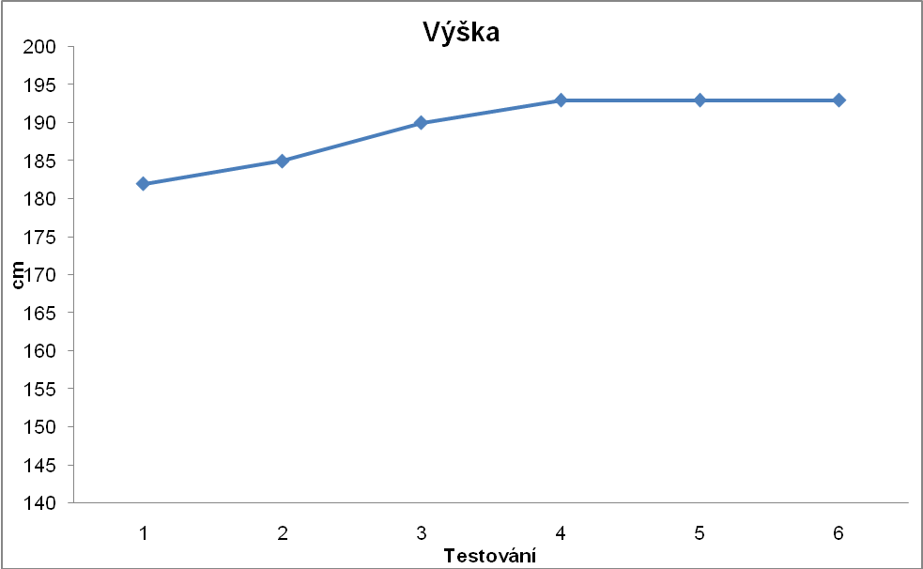

Obrázek 4. Graf longitudinálního sledování úrovně tělesné výšky hráče BT

Tělesná hmotnost
Ve srovnání s údaji populace (Lhotská et al., 1993) byla tělesná hmotnost sledovaného hráče po celou dobu velmi nadprůměrná a to o 15 - 20 kg, což souvisí s nadprůměrnou výškou a také se na tom podílela tréninkem rozvinutá svalová hmota. Ve sledovaném období docházelo k postupnému nárůstu hmotnosti bez výkyvů v souladu s ontogenetickým vývojem.

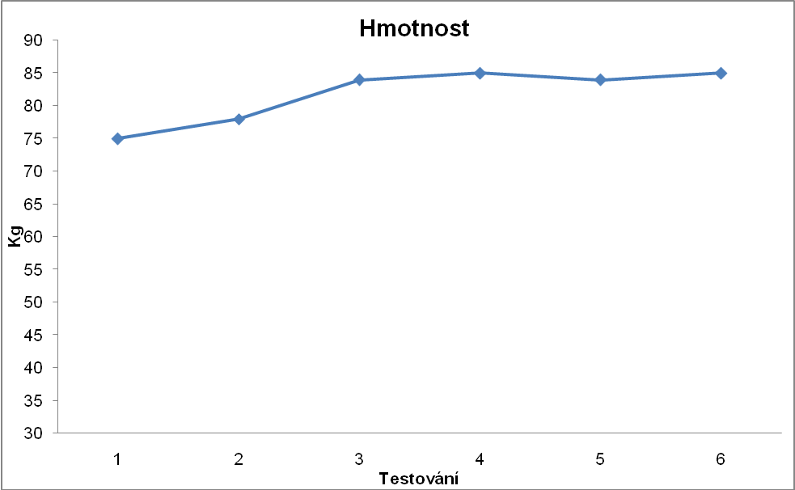

Obrázek 5. Graf longitudinálního sledování úrovně tělesné hmotnosti hráče BT

Body Mass Index
Ve srovnání s údaji populace (Lhotská et al., 1993) byla hodnota BMI sledovaného hráče po celou dobu výrazně nad úrovní populace, což je z hlediska nadprůměrné tělesné výšky a hmotnosti logické. Zajímavé je, že úroveň BMI se pohybuje po celé sledované období mezi hodnotami 22 - 23, v poměru tělesné výšky a hmotnosti tedy nedocházelo k výrazným výkyvům. Hodnoty BMI u sledovaného hráče jsou ve srovnání s normami pro populaci poměrně vysoké, ale evidentně ovlivněné svalovou hmotou. To jen dokládá známou skutečnost, že Body Mass Index není příliš vhodnou charakteristikou pro vrcholové sportovce.

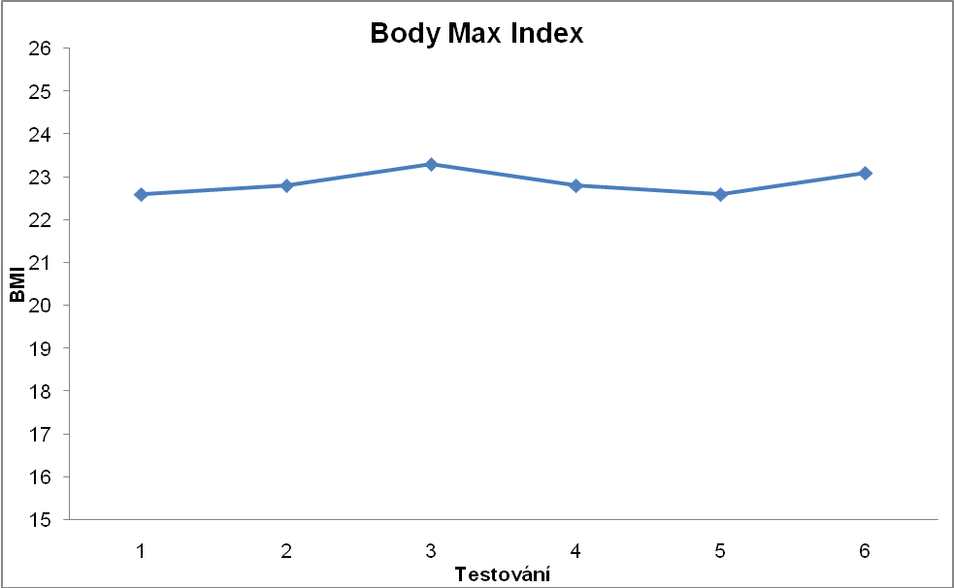

Obrázek 6. Graf longitudinálního sledování hodnot BMI hráče BT

Pohyblivost v ramenních kloubech
Hodnocení úrovně pohyblivosti vychází z výkonnostních norem pro testovou baterii TENDIAG1 (Tabulka 7). Ve srovnání s normovými hodnotami lze konstatovat, že sledovaný hráč prokazoval po celou dobu poměrně nízkou úroveň pohyblivosti v ramenních kloubech, což může být do značné míry způsobeno vývojovou akcelerací spojenou s nárůstem muskulatury a s tím spojenou fixací v kloubních systémech.

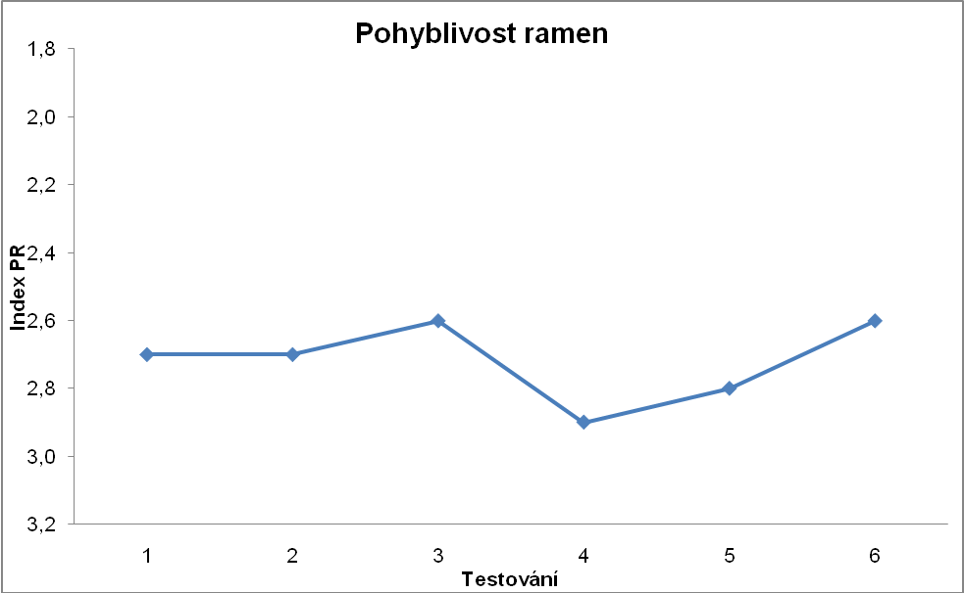

Obrázek 7. Graf longitudinálního sledování úrovně pohyblivosti v ramenních kloubech hráče BT

Kondiční indikátory

Síla herní ruky
Hodnocení úrovně herní síly ruky vychází z výkonnostních norem pro testovou baterii TENDIAG1 (Tabulka 5). Hodnocený hráč dosahoval po celou dobu sledování výrazně nadprůměrných hodnot, které jsou o 10 – 15 kp vyšší než střední hodnota věkově stejných tenistů. Z grafu je zřejmé postupné zvyšování úrovně síly v průběhu v období testování (2,5 let) s mírným poklesem u 5. testování (o 2,7 kp), což je z hlediska přesnosti testování zanedbatelná výchylka.

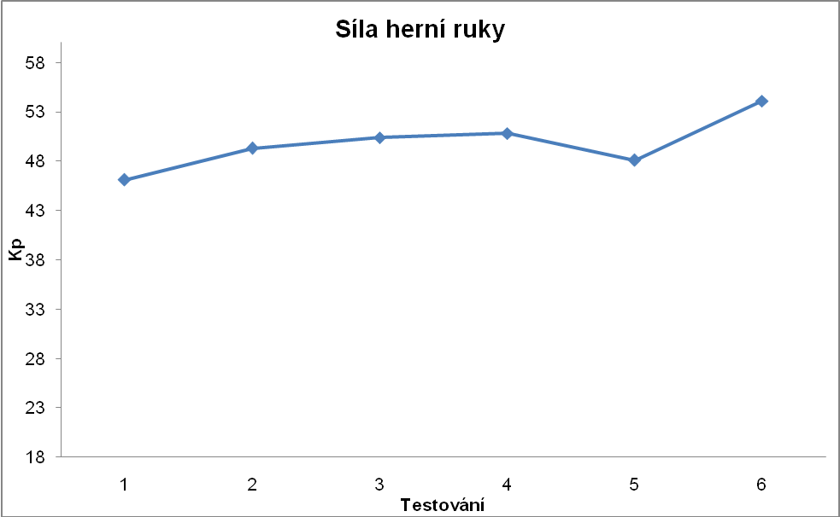

Obrázek 8. Graf longitudinálního sledování úrovně síly herní ruky hráče BT

Rychlost
Hodnocení úrovně rychlosti vychází z výkonnostních norem pro testovou baterii TENDIAG1 (Tabulka 5). Sledovaný hráč prokazoval po celou dobu testování nadprůměrných hodnot, což je s ohledem na význam akční rychlosti pro tenis jeho výhodou z hlediska pohybu na hříšti. Tendence vývoje byla postupně a plynule vzrůstající, v souladu s ontogenetickým vývojem.

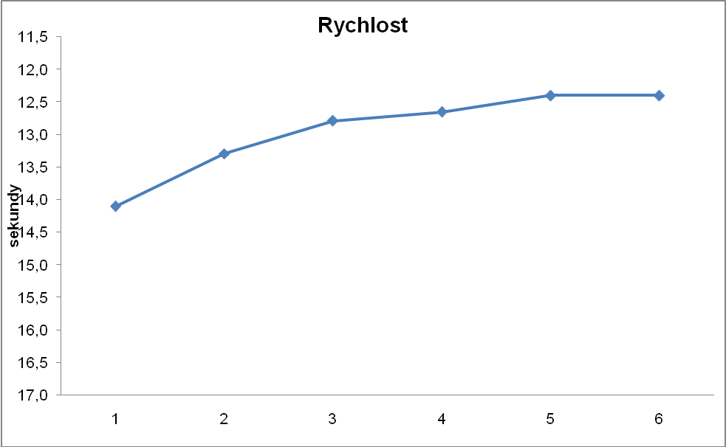

Obrázek 9. Graf longitudinálního sledování úrovně rychlosti hráče BT

Vytrvalost
Hodnocení úrovně vytrvalosti vychází z výkonnostních norem pro testovou baterii TENDIAG1 (Tabulka 5). Hráč dosahoval v testu vytrvalosti průměrnou výkonnost, což do jisté míry souvisí s jeho růstovou a tedy i hmotnostní akcelerací („nosit“ větší množství kilogramů hmotnosti při vytrvalostním testu je nevýhodné). Tento relativní nedostatek (ovšem vytrvalost je na střední úrovni) hráč kompenzuje vysokou výkonností v ostatních testech. Ve 4. testování došlo k poklesu výkonnosti (o 9 sekund), které lze těžko vysvětit (mohlo být zapříčiněné tréninkovým výpadkem, zdravotní indispozicí či poklesem sportovní formy). Ze syntézy poznatků vyplývá, že v tomto věku je vytrvalostní složka důležitou základnou pro budování sportovního výkonu a pro regeneraci organizmu, ale není požadována její špičková úroveň.
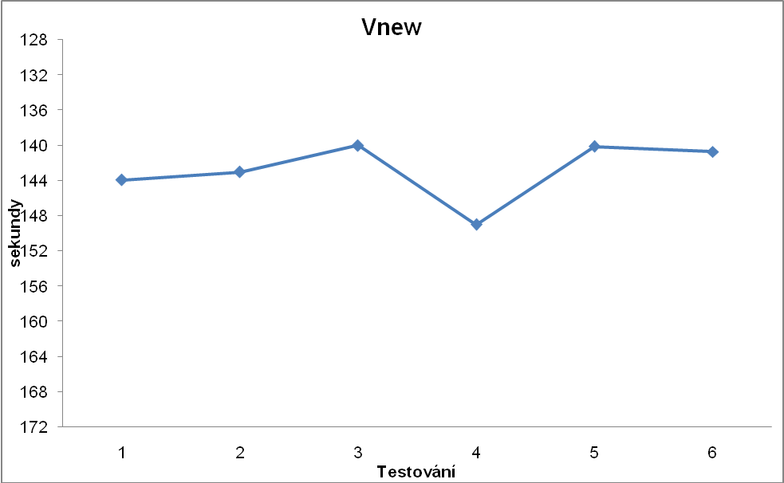

Obrázek 10. Graf longitudinálního sledování úrovně vytrvalosti hráče BT

Koordinační indikátory

Rychlost reakce rukou
Hodnocení úrovně rychlosti reakce rukou vychází z výkonnostních norem pro testovou baterii TENDIAG1 (Tabulka 5). Hráč prokazoval po celou dobu testování mírně nadprůměrných výsledky, což je z hlediska nároků tenisové hry výhodou. Celkový trend zjištěných výsledků můžeme charakterizovat jako kolísavý, udržující se ovšem na vysoké úrovni.

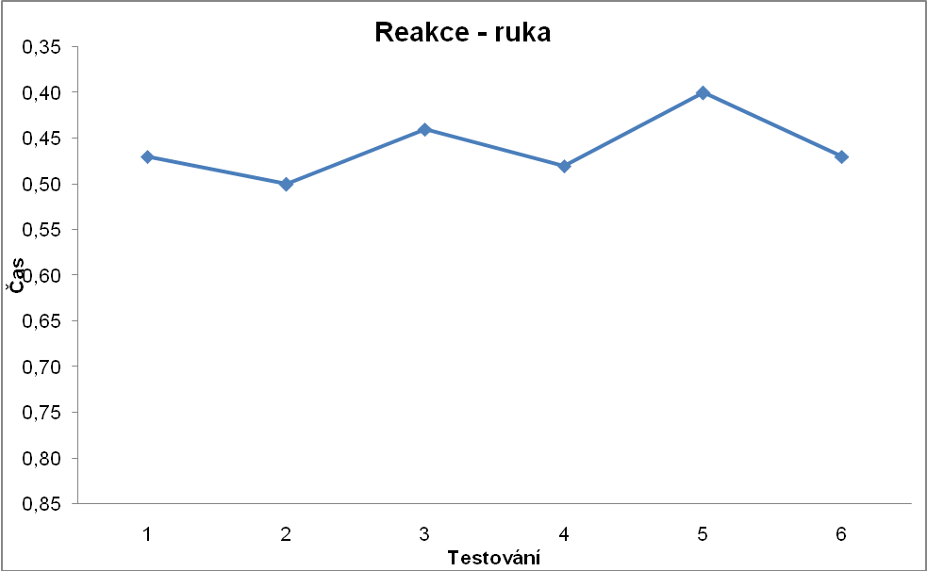

Obrázek 11. Graf longitudinálního sledování úrovně rychlosti reakce rukou hráče BT

Rychlost reakce nohou
Hodnocení úrovně rychlosti reakce nohou vychází z výkonnostních norem pro testovou baterii TENDIAG1 (Tabulka 5). U sledovaného hráče byly v průběhu sledovaného období zjištěny výsledky na hranici střední a vysoké úrovně s mírným poklesem při 5. testování. Z hlediska celkového vývojového trendu je u této testové položky zřejmá mírně vzrůstající tendenci do 4. testování, potom došlo k mírnému poklesu, rozdíly jsou však (s výjimkou 5. testování) minimální na úrovní 0,2 sekundy.

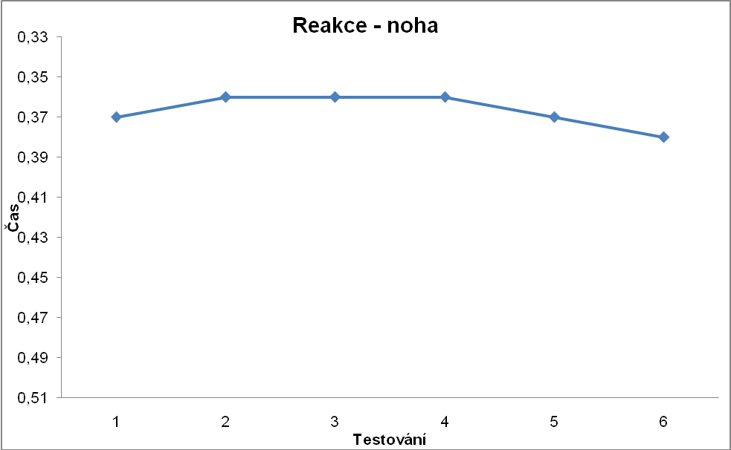

Obrázek 12. Graf longitudinálního sledování úrovně rychlosti reakce nohou hráče BT

Pohyblivost trupu
Hodnocení úrovně pohyblivosti trupu vychází z výkonnostních norem pro testovou baterii TENDIAG1 (Tabulka 5). Hráčem dosahované hodnoty se během sledovaného období pohybovaly na střední úrovni ve srovnání s normou věkové stejných tenistů (s výjimkou 1. testování). V druhé polovině sledovaného období je zřetelný vzrůstající trend výkonnosti v tomto testu.

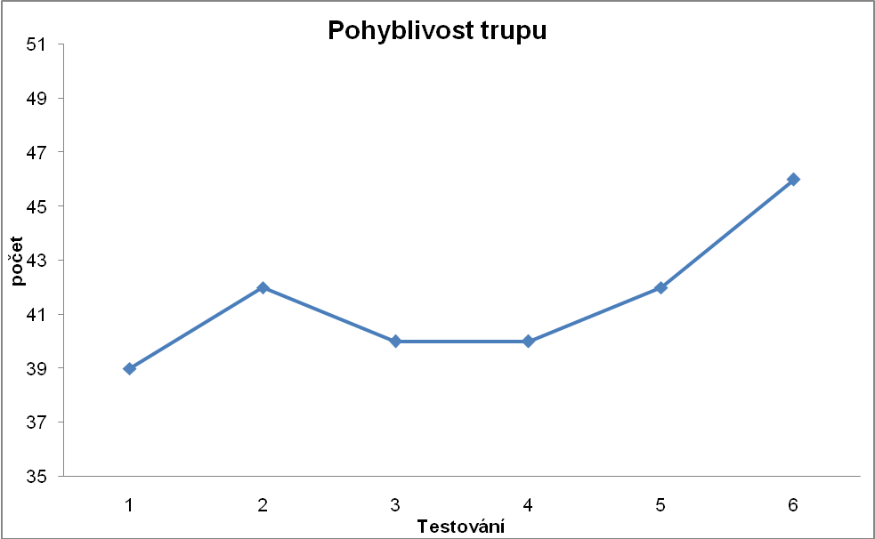

Obrázek 13. Graf longitudinálního sledování úrovně pohyblivosti trupu hráče BT

Souhrn k výsledkům hráče BT

Hráč BT absolvoval ve věku 14,2 – 15,7 let celkem šest testování, v nichž se pohybovala úroveň jeho motorických výkonnostních předpokladů na střední až vysoké úrovni (6 až 9 bodů). Nejlepšího bodového zisku (9 bodů) dosáhl při 2. a 6. testování ve věku 14,5 resp. 15,7 let. V oblasti somatických předpokladů byl zjištěn plynulý nárůst bez výrazných výkyvů, v kondičních předpokladech docházelo k plynulému zvyšování výkonnosti (s mírným poklesem u síly při 5. testování a u vytrvalosti při 4. testování), v koordinačních předpokladech docházelo k postupnému kolísavému nárůstu výkonnosti rychlosti reakce rukou, k mírně klesajícímu trendu v rychlosti reakce nohou a zvyšující se výkonnosti u pohyblivosti trupu.

9. 2. 2 Komentář k výsledkům hráče KM

Tabulka 7. Přehled výsledků hráče KM

Věk | Výška | HM | BMI | IPR | SH | RB | VB | RRR | RRN | PT | Body
10,1 | 147 | 41,0 | 19,0 | 2,3 | 25,7 | 15,6 | 155,9 | 0,68 | 0,46 | 39 | 9
10,4 | 152 | 48,0 | 20,8 | 2,7 | 27,1 | 14,4 | 147,9 | 0,69 | 0,47 | 39 | 9
11,0 | 156 | 46,0 | 19,0 | 2,1 | 26,7 | 15,9 | 159,8 | 0,77 | 0,49 | 40 | 8
11,6 | 162 | 51,0 | 19,4 | 2,2 | 31,5 | 14,6 | 150,2 | 0,71 | 0,40 | 43 | 8
13,0 | 175 | 62,0 | 20,2 | 2,2 | 42,0 | 13,5 | 137,1 | 0,64 | 0,40 | 48 | 9
13,5 | 176 | 65,6 | 21,2 | 2,7 | 39,8 | 13,2 | 136,3 | 0,58 | 0,36 | 45 | 9
14,1 | 179 | 70,0 | 21,8 | 2,3 | 41,1 | 13,2 | 141,9 | 0,54 | 0,37 | 46 | 9
15,1 | 181 | 75,4 | 23,0 | 2,3 | 41,5 | 13,9 | 138,2 | 0,53 | 0,35 | 47 | 6
Vysvětlivky: viz Tabulka 6

Somatické indikátory
Tělesná výška
Ve srovnání s údaji populace (Lhotská et al, 1993) byla tělesná výška sledovaného hráče po celou dobu vysoce nadprůměrná a to o 3,5 – 13,4 cm, což je pro tenistu výhodné z hlediska lepších předpokladů pro úspěšné podání a hru na síti. Z vývojové křivky je zřejmý postupný nárůst výšky s výrazným „zrychlením“ růstu mezi 12. - 13. rokem (v současné době hráč měří 183 cm).

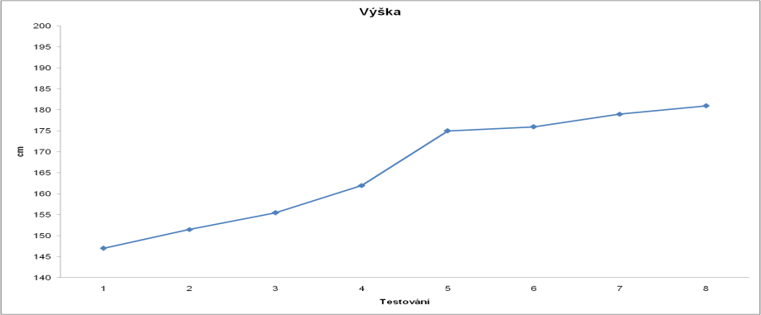

Obrázek 14. Graf longitudinálního sledování úrovně tělesné výšky hráče KM

Tělesná hmotnost
Ve srovnání s údaji populace (Lhotská et al, 1993) byla tělesná hmotnost sledovaného hráče po celou dobu nadprůměrná a to o v rozmezí 5 – 12,8 kg, což odpovídá nadprůměrné výšce. Z vývojové křivky je opět zřejmý postupný nárůst hmotnosti výrazným „zrychlením“ mezi 12. - 13. rokem (v současné době hráč váží 78,3 kg).

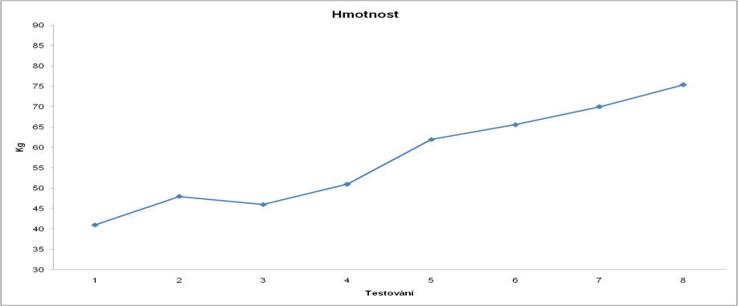

Obrázek 15. Graf longitudinálního sledování úrovně tělesné hmotnosti hráče KM

BMI
Ve srovnání s údaji populace (Lhotská et al, 1993) se hodnota BMI u sledovaného hráče po celou dobu pohybovala mírně nad průměrem populace o 0,9 – 2,5. Tato skutečnost odpovídá vyšším hodnotám tělesné výšky a hmotnosti, což spolu s pravidelným tréninkem zapříčiňuje i vyšší podíl svalové hmoty. Z vývojové křivky je zřejmý postupný nárůst BMI v souvislosti s věkem, s mírným navýšením ve věku 10,4 let, kdy se zvýšila výrazně hráčova hmotnost.

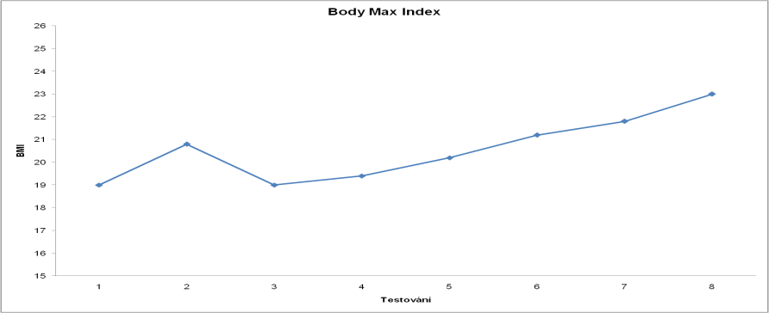

Obrázek 16. Graf longitudinálního sledování hodnot BMI hráče KM

Pohyblivost ramen
Hodnocení úrovně pohyblivosti vychází z výkonnostních norem pro testovou baterii TENDIAG1 (Tabulka 5). Ve srovnání s normovými hodnotami lze konstatovat, že testové výsledky sledovaného hráče po celou dobu pohybovaly na hranici mezi střední a vysokou úrovní pohyblivosti, s dvěma výraznými poklesy při 2. a 6. testování, což bylo ovlivněno opakovanými zraněními ramenního kloubu.
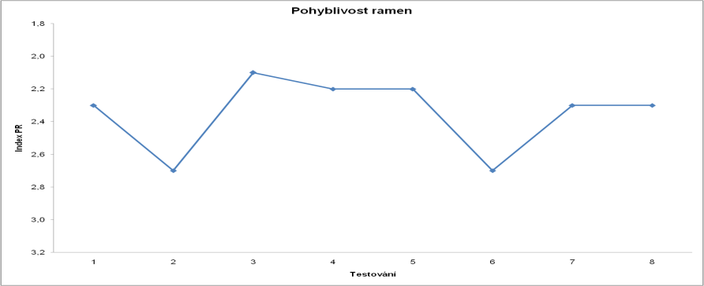

Obrázek 17. Graf longitudinálního sledování úrovně pohyblivosti v ramenních kloubech hráče KM

Kondiční indikátory

Síla herní ruky
Hodnocení úrovně herní síly ruky vychází z výkonnostních norem pro testovou baterii TENDIAG1 (Tabulka 5). Hodnocený hráč dosahoval po celou dobu sledování nadprůměrných hodnot, které jsou o 2,5 – 10 kp vyšší než střední hodnota věkově stejných tenistů. Z grafu vývojové křivky je zřejmé postupné zvyšování úrovně síly v průběhu v období testování s výrazným navýšením při 5. testování (věk 13,0 let), což má úzkou souvislost s výrazným nárůstem výšky a hmotnosti, tedy i svalové hmoty.

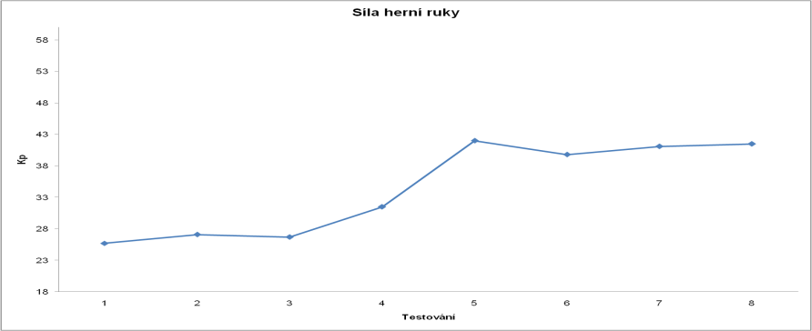

Obrázek 18. Graf longitudinálního sledování úrovně síly herní ruky hráče KM

Rychlost
Hodnocení úrovně rychlosti vychází z výkonnostních norem pro testovou baterii TENDIAG1 (Tabulka 5). Sledovaný hráč prokazoval po celou dobu testování nadprůměrných hodnot - s výjimkou výrazného poklesu v 11 letech (3. testování) způsobeného zřejmě zdravotními důvody - což je s ohledem na význam akční rychlosti pro tenis jeho výhodou z hlediska pohybu na hříšti. Vývojová křivka vykazuje postupný nárůst výkonnosti (3. testování) s mírným poklesem v závěru sledovaného období.

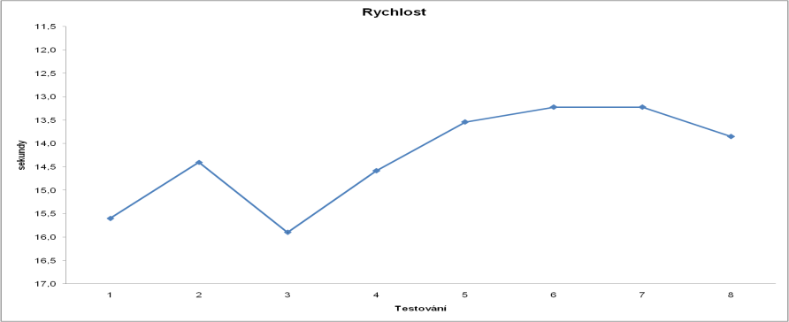

Obrázek 19. Graf longitudinálního sledování úrovně rychlosti hráče KM

Vytrvalost
Hodnocení úrovně vytrvalosti vychází z výkonnostních norem pro testovou baterii TENDIAG1 (Tabulka 5). Výkonnost hráče se pohybovala po celou dobu převážně na nadprůměrné resp. průměrné úrovni - s výjimkou výrazného poklesu v 11 letech (3. testování) způsobeného zřejmě zdravotními důvody. Vývojová křivka má růstový charakter (mimo 3. testování) s mírným zpomalením od cca 13 let.

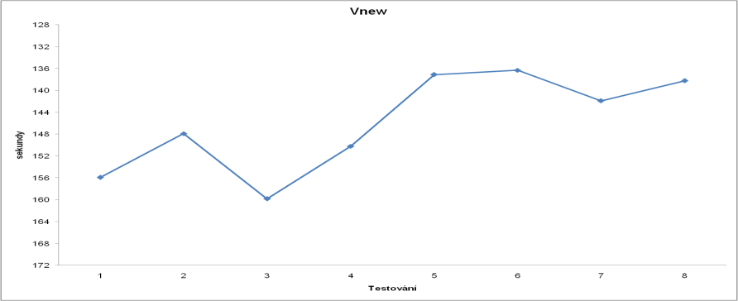

Obrázek 20. Graf longitudinálního sledování úrovně vytrvalosti hráče KM

Koordinační indikátory

Rychlost reakce rukou
Hodnocení úrovně rychlosti reakce rukou vychází z výkonnostních norem pro testovou baterii TENDIAG1 (Tabulka 5), hráč v průběhu všech testu dosahoval podprůměrných hodnot, s výrazným poklesem při 3. testování. V následujícím období lze pozorovat růstový trend výsledků, stále však na podprůměrné úrovni. V tomto testu byly prokázány dlouhodobě nedostatky hráče v oblasti rychlosti reakce rukou, schopnost v tenise prokazatelně významnou.

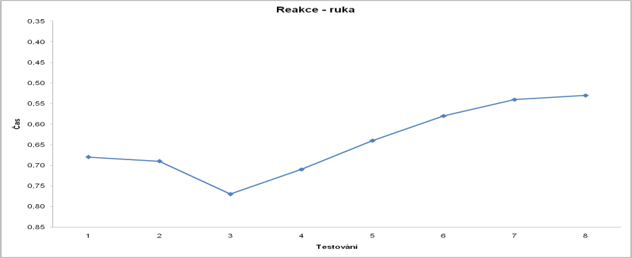

Obrázek 21. Graf longitudinálního sledování úrovně rychlosti reakce rukou hráče KM

Rychlost reakce nohou
Hodnocení úrovně rychlosti reakce nohou vychází z výkonnostních norem pro testovou baterii TENDIAG1 (Tabulka 5). V průběhu testování lze sledovat značné kolísání výsledků, které se pohybovali převážně na úrovni průměru, s výjimkou posledního testování, kdy hráč dosáhl nadprůměrného výsledku. Celkový trend výsledků testu má vzrůstající tendenci s hlubokým poklesem při 3. testování.

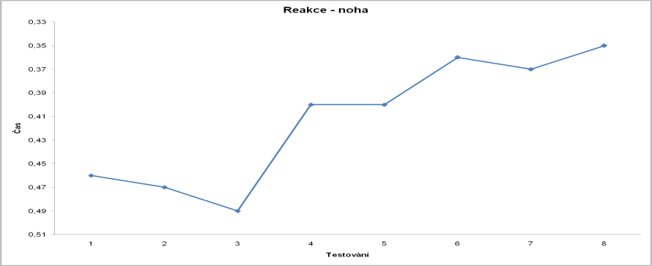

Obrázek 22. Graf longitudinálního sledování úrovně rychlosti reakce nohou hráče KM

Pohyblivost trupu
Hodnocení úrovně pohyblivosti trupu vychází z výkonnostních norem pro testovou baterii TENDIAG1 (Tabulka 5). Hodnoty dosahované v průběhu testování se pohybovali vesměs na nadprůměrné úrovni, s výjimkou. 3 a 7. testování, kdy hráč dosáhl střední (průměrné) úrovně. Křivka vykazuje mírně růstový charakter s vrcholem při 5. testování (věk 13 let).

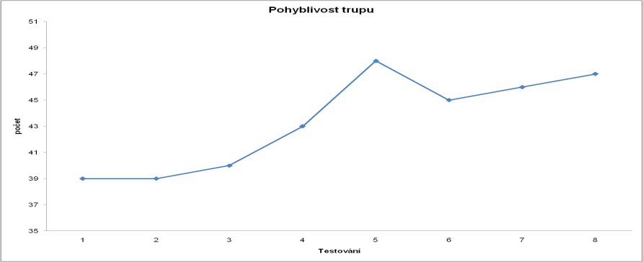

Obrázek 23. Graf longitudinálního sledování úrovně pohyblivosti trupu hráče KM

Souhrn k výsledkům hráče KM

Hráč KM absolvoval ve věku 10,1 – 15,1 let celkem devět testování; úroveň jeho motorických výkonnostních předpokladů byla většinově vysoká a stabilní (8 až 9 bodů), s výjimkou poklesu výkonnosti při posledním testování (6 bodů). V oblasti somatických předpokladů byl zjištěn plynulý nárůst s výrazným zrychlením růstu mezi 12. - 13. rokem, v kondičních předpokladech docházelo rovněž k plynulému zvyšování výkonnosti s výrazným poklesem při 3. testování (11 let), v koordinačních předpokladech docházelo k postupnému mírnému nárůstu výkonnosti od cca 11 let s kolísavým průběhem.

9. 2. 3 Komentář k výsledkům hráče LD

Tabulka 8. Přehled výsledků hráče LD

Věk | Výška | HM | BMI | IPR | SH | RB | VB | RRR | RRN | PT | Body
11,7 | 159 | 52,0 | 20,6 | 2,2 | 22,5 | 15,2 | 150,2 | 0,59 | 0,41 | 38 | 6
12,0 | 161 | 52,0 | 20,1 | 2,5 | 26,8 | 15,1 | 154,3 | 0,56 | 0,40 | 40 | 7
12,6 | 166 | 57,0 | 20,8 | 2,8 | 27,8 | 15,0 | 152,7 | 0,51 | 0,42 | 48 | 10
13,1 | 171 | 60,0 | 20,5 | 2,4 | 30,6 | 15,1 | 144,1 | 0,51 | 0,38 | 46 | 6
13,6 | 175 | 65,0 | 21,2 | 2,7 | 37,9 | 14,2 | 143,5 | 0,49 | 0,39 | 49 | 9
14,1 | 181 | 70,8 | 21,6 | 2,0 | 42,1 | 13,3 | 142,5 | 0,45 | 0,36 | 43 | 10
14,8 | 183 | 76,0 | 22,7 | 2,4 | 44,7 | 13,7 | 144,7 | 0,44 | 0,36 | 50 | 11
15,2 | 184 | 78,2 | 23,1 | 2,6 | 46,7 | 13,8 | 137,2 | 0,45 | 0,38 | 46 | 7
15,7 | 185 | 84,4 | 24,7 | 2,2 | 45,5 | 13,2 | 132,0 | 0,48 | 0,38 | 48 | 8
Vysvětlivky: viz Tabulka 6

Tělesná výška
Ve srovnání s hodnotami populace (Lhotská et al., 1993) byla tělesná výška sledovaného hráče po celou dobu vysoce nadprůměrná a to o 5 – 15 cm, což je pro tenistu výhodné z hlediska lepších předpokladů pro úspěšné podání a hru na síti (v současnosti hráč měří 186 cm). Ve sledovaném období docházelo k postupnému nárůstu výšky v souladu s ontogenetickým vývojem.

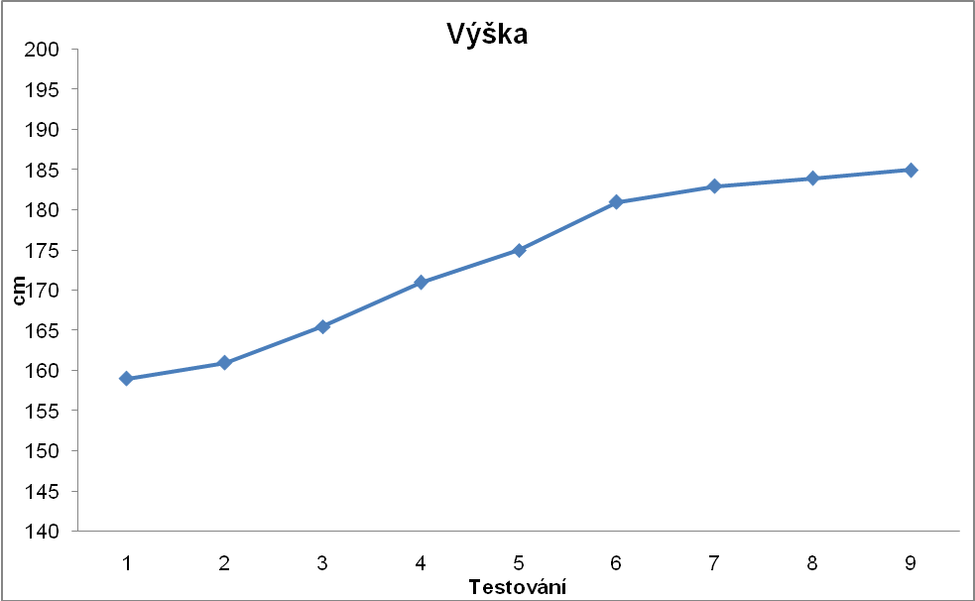

Obrázek 24. Graf longitudinální sledování úrovně tělesné výšky hráče LD

Tělesná hmotnost
Ve srovnání s údaji populace (Lhotská et al., 1993) byla tělesná hmotnost sledovaného hráče po celou dobu velmi nadprůměrná a to o 10 - 20 kg, což souvisí s nadprůměrnou výškou a také se na tom podílela tréninkem výrazně rozvinutá svalová hmota. Ve sledovaném období docházelo k postupnému nárůstu hmotnosti bez výkyvů v souladu s ontogenetickým vývojem.

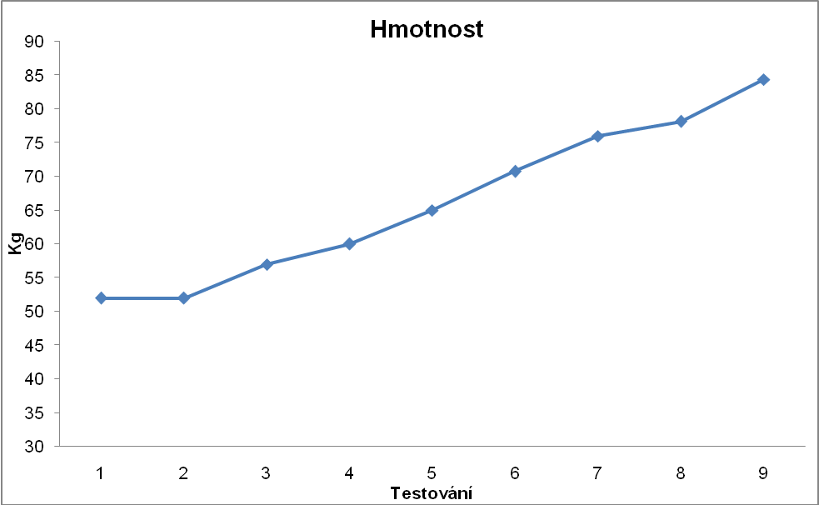

Obrázek 25. Graf longitudinální sledování úrovně tělesné hmotnosti hráče LD

Body Mass Index
Ve srovnání s údaji populace (Lhotská et al., 1993) byla hodnota BMI sledovaného hráče po celou dobu výrazně nad úrovní populace, což je z hlediska nadprůměrné tělesné výšky a hmotnosti logické. Zajímavé je, že úroveň BMI se pohybuje po celé sledované období mezi hodnotami 22 - 23, v poměru tělesné výšky a hmotnosti tedy nedocházelo k výrazným výkyvům. Hodnoty BMI u sledovaného hráče jsou ve srovnání s normami pro populaci poměrně vysoké, ale evidentně ovlivněné svalovou hmotou. V závěru sledovaného období se hráč dostal až na hranici BMI 25 (24,7), což je u normální populace hranice obezity, u tohoto hráče jde však vliv o nadprůměrně rozvinutou svalovou hmotu.

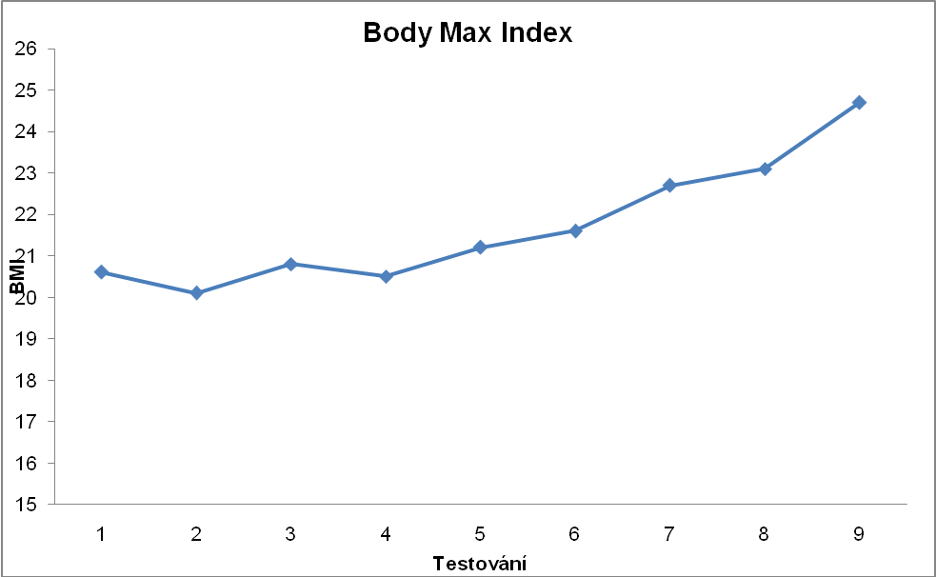

Obrázek 26. Graf longitudinální sledování hodnot BMI hráče LD

Pohyblivost v ramenních kloubech
Hodnocení úrovně pohyblivosti vychází z výkonnostních norem pro testovou baterii TENDIAG1 (Tabulka 5). Ve srovnání s normovými hodnotami lze konstatovat, že sledovaný hráč prokazoval po celou dobu střední až nízkou úroveň pohyblivosti v ramenních kloubech, což může být do značné míry způsobeno vývojovou akcelerací spojenou s nárůstem muskulatury a s tím spojenou fixací v kloubních systémech, jak je známo i z předchozích výzkumů.

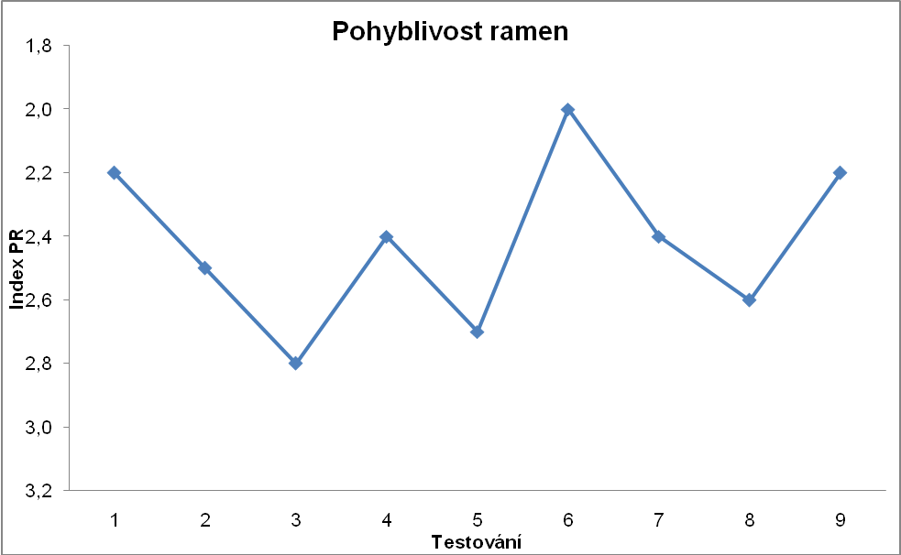

Obrázek 27. Graf longitudinální sledování úrovně pohyblivost ramen hráče LD

Kondiční indikátory

Síla herní ruky
Hodnocení úrovně herní síly ruky vychází z výkonnostních norem pro testovou baterii TENDIAG1 (Tabulka 5). Hodnocený hráč dosahoval na počátku sledovaného období střední úrovně síly, od 12 let pak hodnot nadprůměrných, což do značné míry souvisí s výškovou a hmotnostní akcelerací. Z grafu je zřejmé postupné zvyšování úrovně síly v průběhu 4 let testování s mírným poklesem při posledním zaznamenaném 9. testování (o 1,2 kp, nevýznamná výchylka).

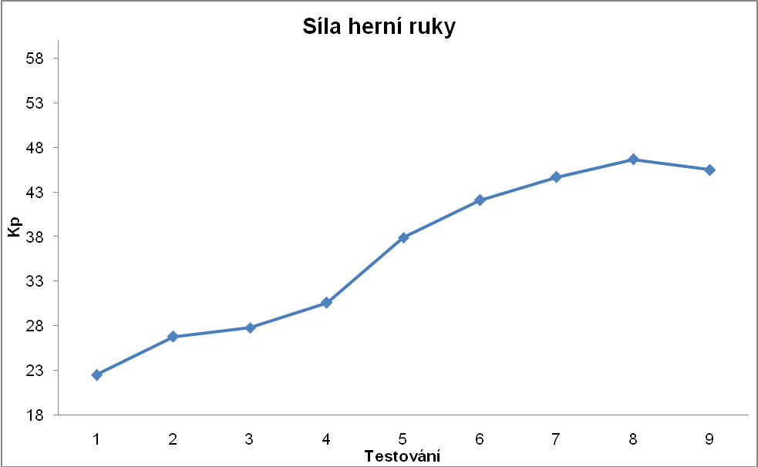

Obrázek 28. Graf longitudinální sledování úrovně síly herní ruky hráče LD

Rychlost
Hodnocení úrovně rychlosti vychází z výkonnostních norem pro testovou baterii TENDIAG1 (Tabulka 5). Sledovaný hráč prokazoval v prvních dvou testováních průměrných hodnot, v dalších testováních až do věku 14,8 let dosahoval nadprůměrných výsledků. V posledních dvou tetsováních (15,2 – 15,7 let) došlo ke zhoršení na podprůměrnou úroveň - zde lze vidět souvislost s nárůstem tělesné hmotnosti. Celková tendence vývoje byla mírně vzrůstající, v souladu s ontogenetickým vývojem, s výrazným zlepšením při 6. testování.

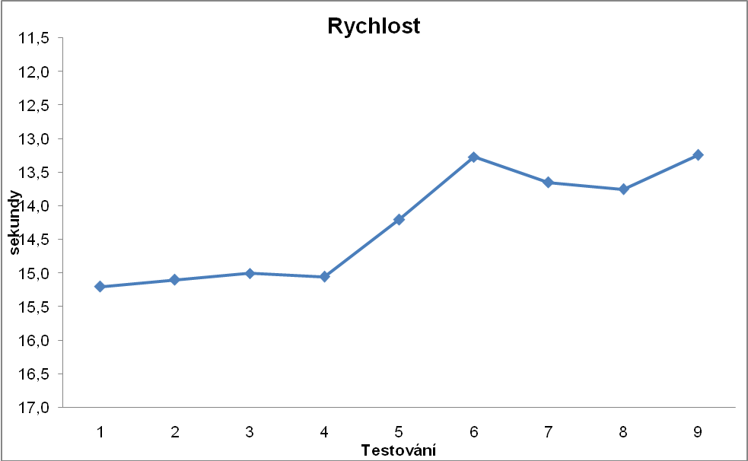

Obrázek 29. Graf longitudinální sledování úrovně rychlosti hráče LD
Vytrvalost
Hodnocení úrovně vytrvalosti vychází z výkonnostních norem pro testovou baterii TENDIAG1 (Tabulka 5). Hráč dosahoval v testu vytrvalosti průměrnou výkonnost až do věku 15, 2 let, nadprůměrného výsledku dosáhl pouze při posledním testování. To může do jisté míry souviset s jeho růstovou a hmotnostní akcelerací („nosit“ větší množství kilogramů hmotnosti při vytrvalostním testu je nevýhodné). Tento relativní nedostatek (ovšem vytrvalost je na střední úrovni) hráč kompenzuje vysokou výkonností v některých dalších testech. Ze syntézy poznatků vyplývá, že v tomto věku je vytrvalostní složka důležitou základnou pro budování sportovního výkonu a pro regeneraci organizmu, ale není požadována její maximální úroveň, neboť tenis není vytrvalostní sport.

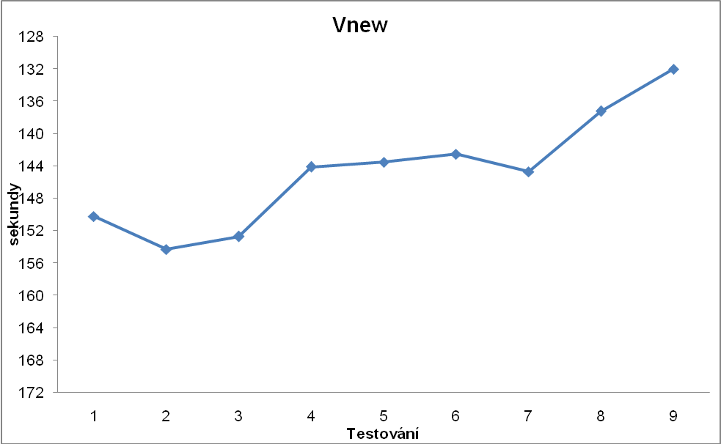

Obrázek 30. Graf longitudinální sledování úrovně vytrvalosti hráče LD

Koordinační indikátory

Rychlost reakce rukou
Hodnocení úrovně rychlosti reakce rukou vychází z výkonnostních norem pro testovou baterii TENDIAG1 (Tabulka 5). Sledovaný hráč dosahoval v průběhu testování střídavě průměrné (5x) a nadprůměrné (4x) výsledky. Z hlediska celkového vývojového trendu je u této testové položky zřejmý postupný a plynulý nárůst výkonnosti bez výkyvů s mírným poklesem při posledním testování.

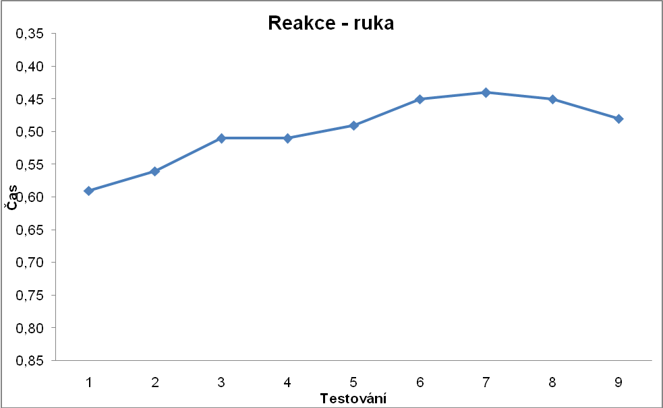

Obrázek 31. Graf longitudinální sledování úrovně rychlosti reakce rukou hráče LD

Rychlost reakce nohou
Hodnocení úrovně rychlosti reakce nohou vychází z výkonnostních norem pro testovou baterii TENDIAG1 (Tabulka 5). Sledovaný hráč dosahoval v průběhu testování střídavě průměrné (5x) a nadprůměrné (4x) výsledky s mírným poklesem při 3. testování. Z hlediska celkového vývojového trendu je u této testové položky zřejmá kolísavá tendence s postupným nárůstem výkonnosti a s mírným poklesem při posledních dvou testováních.

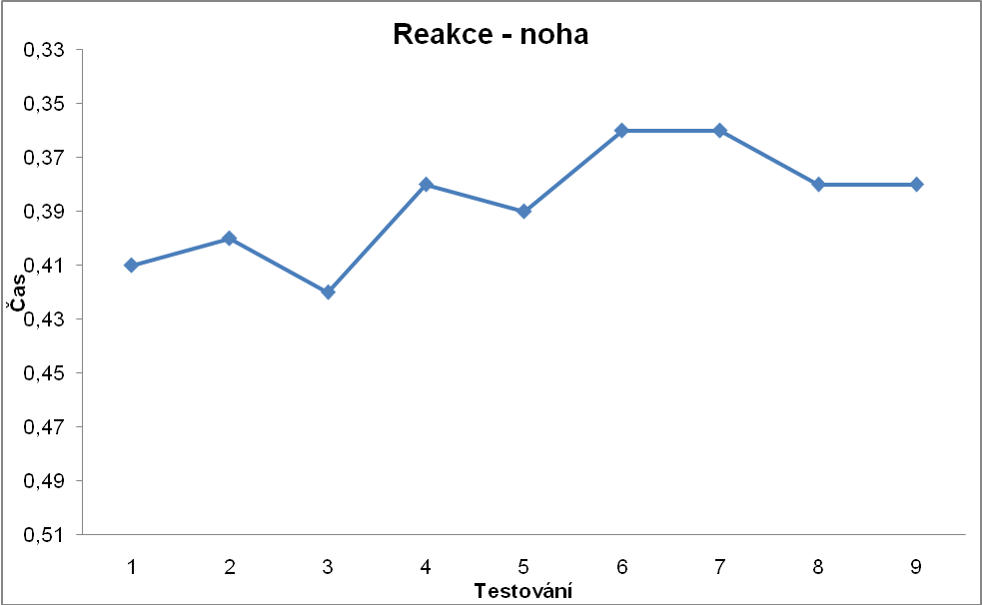

Obrázek 32. Graf longitudinální sledování úrovně rychlosti reakce nohou hráče LD

Pohyblivost trupu
Hodnocení úrovně pohyblivosti trupu vychází z výkonnostních norem pro testovou baterii TENDIAG1 (Tabulka 5). Sledovaný hráč dosahoval v průběhu testování střídavě průměrné (4x) a nadprůměrné (5x) výsledky s výrazným poklesem při 6. testování. Z hlediska celkového vývojového trendu je u této testové položky zřejmá značně kolísavá tendence s postupným nárůstem výkonnosti.

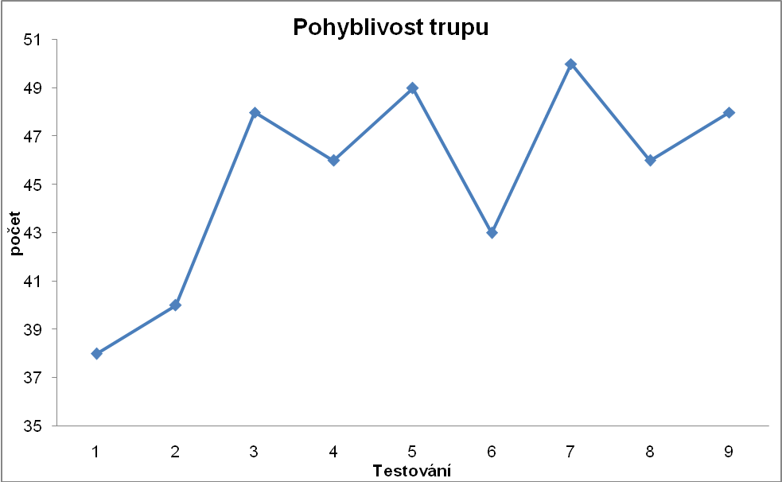

Obrázek 33. Graf longitudinální sledování úrovně pohyblivosti trupu hráče LD

Souhrn k výsledkům hráče LD

Hráč LD absolvoval ve věku 11,7 – 15,7 let celkem devět testování; v období prvních dvou testování byla zjištěna střední úroveň motorických výkonnostních předpokladů (6 a 7 bodů), po zlepšení na vysokou úroveň při 3. testování (10b) v dalším období jeho bodové zisky kolísaly mezi 6 až 11 body, nejlepšího bodového zisku 11 bodů dosáhl při 7. testování ve věku 14,8 let. V oblasti somatických předpokladů byl zjištěn plynulý nárůst bez výrazných výkyvů, v kondičních předpokladech docházelo k plynulému zvyšování výkonnosti s akcelerací od cca 13 let, v koordinačních předpokladech docházelo k postupnému mírnému nárůstu výkonnosti (u pohyblivosti trupu značně kolísavému).

9. 2. 4 Komentář k výsledkům hráče RR

Tabulka 9. Přehled výsledků hráče RR

Věk | Výška | HM | BMI | IPR | SH | RB | VB | RRR | RRN | PT | Body
10,3 | 153 | 38,0 | 16,2 | 2,6 | 23,0 | 15,4 | 149,6 | 0,62 | 0,42 | 40 | 11
10,9 | 156 | 40,2 | 16,5 | 2,7 | 19,3 | 16,1 | 147,1 | 0,57 | 0,40 | 39 | 11
11,3 | 158 | 42,4 | 17,0 | 2,8 | 21,7 | 15,5 | 168,1 | 0,56 | 0,44 | 40 | 5
11,9 | 160 | 45,0 | 17,6 | 3,0 | 26,0 | 14,7 | 145,6 | 0,58 | 0,41 | 40 | 8
12,9 | 167 | 50,0 | 17,9 | 2,9 | 26,7 | 14,4 | 144,2 | 0,51 | 0,40 | 40 | 10
13,9 | 177 | 61,8 | 19,7 | 3,0 | 31,9 | 13,8 | 143,4 | 0,49 | 0,40 | 42 | 7
14,4 | 182 | 63,8 | 19,3 | 2,6 | 42,6 | 14,0 | 135,7 | 0,51 | 0,43 | 40 | 8
15,0 | 185 | 73,0 | 21,3 | 2,4 | 38,9 | 13,7 | 129,6 | 0,42 | 0,39 | 42 | 7
Vysvětlivky: viz Tabulka 6

Tělesná výška
Ve srovnání s hodnotami populace (Lhotská et al., 1993) byla tělesná výška sledovaného hráče po celou dobu vysoce nadprůměrná a to o cca 10 cm, což je pro tenistu výhodné z hlediska lepších předpokladů pro úspěšné podání a hru na síti (v současnosti hráč měří 190 cm). Ve sledovaném období docházelo k postupnému nárůstu výšky v souladu s ontogenetickým vývojem s evidentním zrychlením růstu od 13 let.

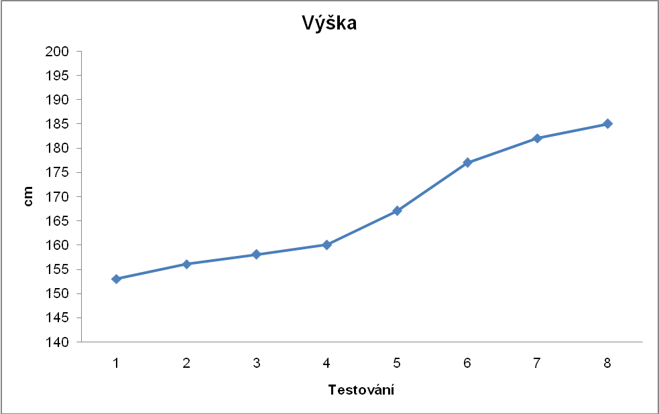

Obrázek 34. Graf longitudinální sledování úrovně tělesné výšky hráče RR

Tělesná hmotnost
Ve srovnání s údaji populace (Lhotská et al., 1993) byla tělesná hmotnost sledovaného hráče po celou dobu mírně nadprůměrná, z počátku těsně nad úrovní populace v závěru testování se rozdíl zvýšil až na 10 kg, což souvisí jak s nadprůměrnou výškou, tak také s vlivem tréninku a nárůstem svalové hmoty. Ve sledovaném období docházelo k postupnému nárůstu hmotnosti bez velkých výkyvů v souladu s ontogenetickým vývojem, k jisté akceleraci došlo od cca 13 let.

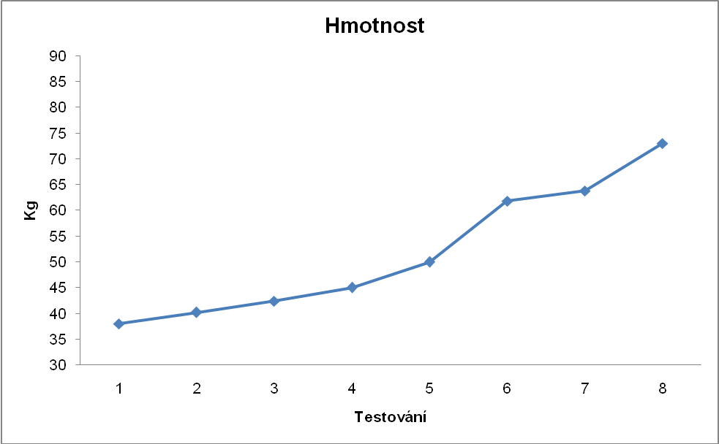

Obrázek 35. Graf longitudinální sledování úrovně tělesné hmotnosti hráče RR

Body Mass Index
Ve srovnání s údaji populace (Lhotská et al., 1993) byla hodnota BMI sledovaného hráče po dobu prvních čtyř testování pod úrovní populace, pak střídavě pod až nadprůměrná. Nejvyšší hodnota BMI byla zjištěna při posledním testování (21,3), což úzce souvisí s výrazným nárůstem tělesné hmotnosti (za 6 měsíců o 9,2 kg).

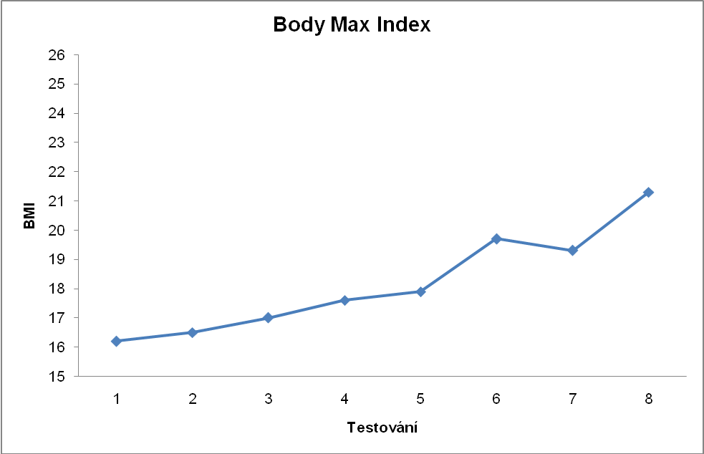

Obrázek 36. Graf longitudinální sledování hodnot BMI hráče RR

Pohyblivost v ramenních kloubech
Hodnocení úrovně pohyblivosti vychází z výkonnostních norem pro testovou baterii TENDIAG1 (Tabulka 5). Ve srovnání s normovými hodnotami lze konstatovat, že sledovaný hráč prokazoval po celou dobu střídavě průměrnou až nízkou úroveň pohyblivosti v ramenních kloubech s výrazným zlepšením v posledních dvou testováních. Bylo to zřejmě způsobeno zvýšeným zaměřením na procvičování flexibility v rameních kloubech.

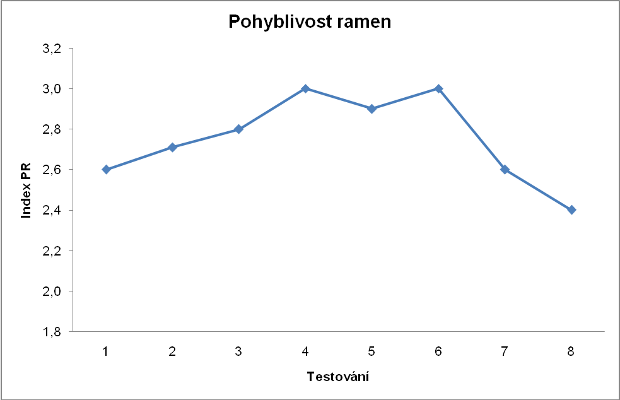

Obrázek 37. Graf longitudinální sledování úrovně pohyblivost ramen hráče RR

Kondiční indikátory

Síla herní ruky
Hodnocení úrovně herní síly ruky vychází z výkonnostních norem pro testovou baterii TENDIAG1 (Tabulka 5). Hodnocený hráč dosahoval v průběhu testování střídavě průměrné (5x) a nadprůměrné (4x) výsledky s výrazným poklesem při 2. testování. Z hlediska celkového vývojového trendu je u této testové položky zřejmé postupné narůstání výsledků, k výraznějšímu nárůstu došlo od cca 13 let, při posledním testování byl zaznamenán mírný pokles (o 3,7 kp).

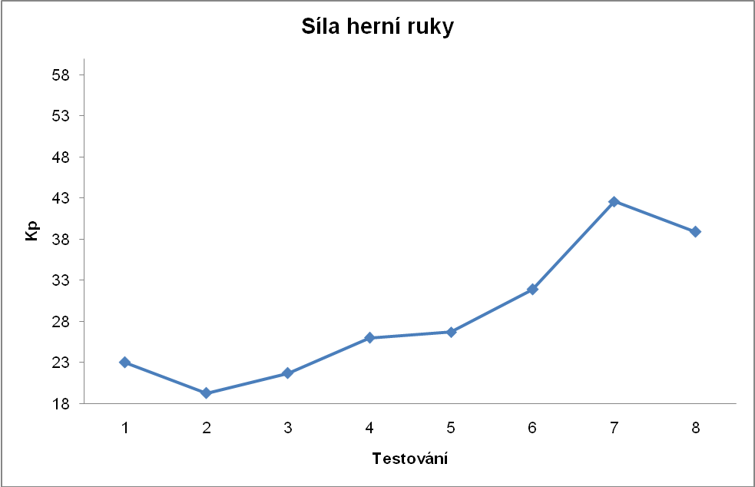

Obrázek 38. Graf longitudinální sledování úrovně síly herní ruky hráče RR

Rychlost
Hodnocení úrovně rychlosti vychází z výkonnostních norem pro testovou baterii TENDIAG1 (Tabulka 5). Sledovaný hráč dosahoval po celou dobu testování nadprůměrných hodnot (s výjimkou 3 testování ve věku 11,3 let) a s poklesem na podprůměrnou úroveň při posledním testování. Tendence vývoje byla postupně a plynule vzrůstající bez významných výkyvů, v souladu s ontogenetickým vývojem.

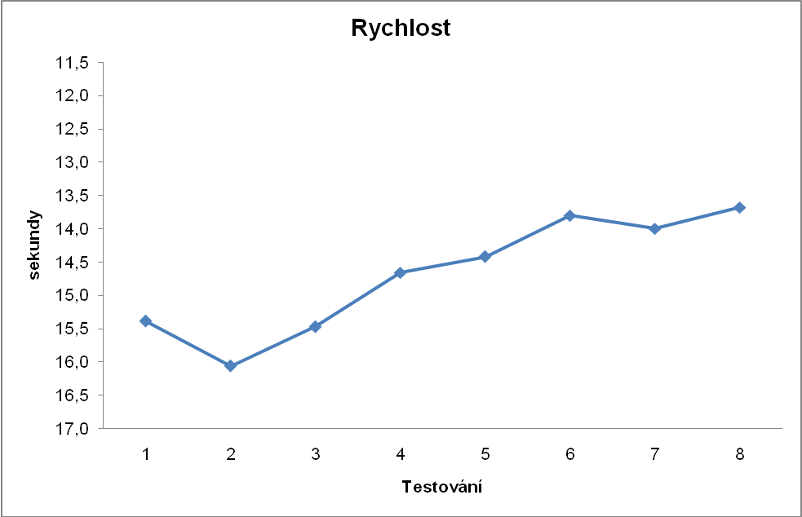

Obrázek 39. Graf longitudinální sledování úrovně rychlosti hráče RR

Vytrvalost
Hodnocení úrovně vytrvalosti vychází z výkonnostních norem pro testovou baterii TENDIAG1 (Tabulka 5). Hráč dosahoval v testu vytrvalosti střídavě nadprůměrnou (5x), průměrnou (2x) i podprůměrnou (1x) výkonnost, nejlepšího výsledku dosáhl při posledním testování (věk 15 let). K výraznému poklesu výkonnosti došlo při 4. testování, což lze s ohledem na dobré výsledky v ostatních testech těžko vysvětlit (tréninkový výpadek, zdravotní indispozice, pokles formy). Celkový trend výkonnosti má mírně vzrůstající charakter v souladu s ontogenetickým vývojem.

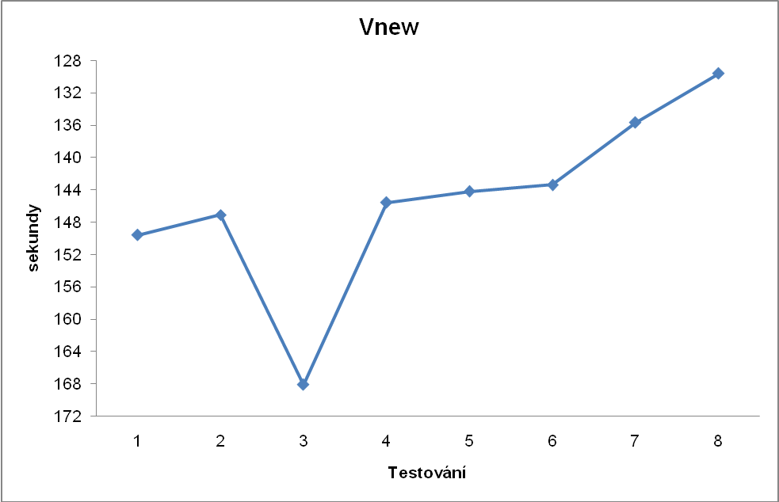

Obrázek 40. Graf longitudinální sledování úrovně rychlosti hráče RR

Koordinační indikátory

Rychlost reakce rukou
Hodnocení úrovně rychlosti reakce rukou vychází z výkonnostních norem pro testovou baterii TENDIAG1 (Tabulka 5). Hráč dosahoval v testu střídavě nadprůměrnou (4x) a průměrnou (5x) výkonnost, nejlepšího výsledku dosáhl při posledním testování (věk 15 let). Celkový trend zjištěných výsledků můžeme charakterizovat jako mírně a plynule vzrůstající bez výrazných výkyvů.

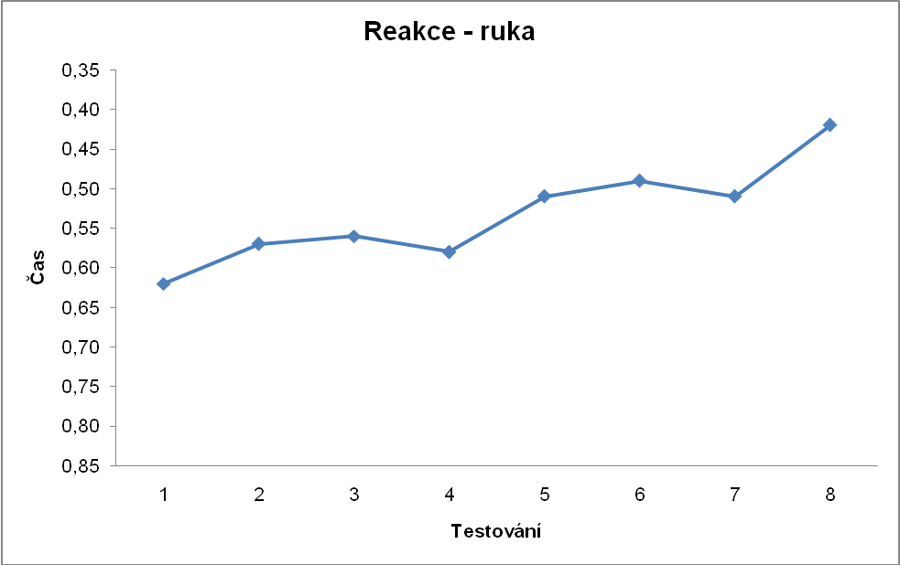

Obrázek 41. Graf longitudinální sledování úrovně rychlosti reakce rukou hráče RR
Rychlost reakce nohou
Hodnocení úrovně rychlosti reakce nohou vychází z výkonnostních norem pro testovou baterii TENDIAG1 (Tabulka 5). U sledovaného hráče byly v průběhu sledovaného období zjištěny výsledky na hranici střední a vysoké úrovně s mírným poklesem při 5. testování. Z hlediska celkového vývojového trendu je u této testové položky zřejmá mírně vzrůstající tendenci do 4. testování, potom došlo k mírnému poklesu, rozdíly jsou však (s výjimkou 5. testování) minimální na úrovní 0,2 sekundy.

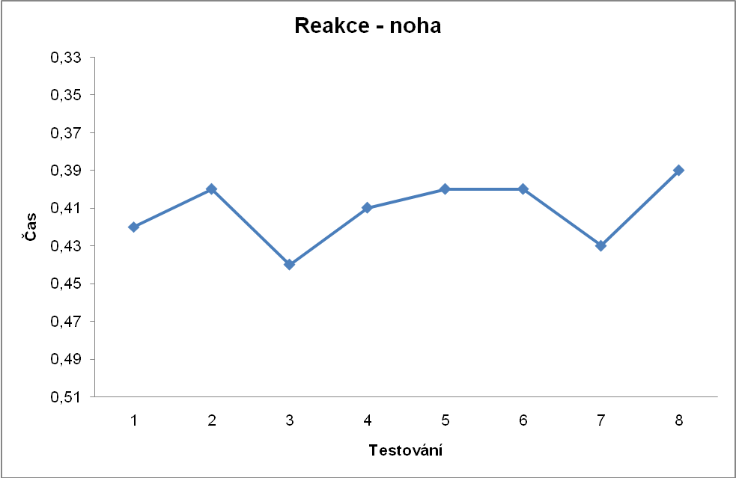

Obrázek 42. Graf longitudinální sledování úrovně rychlosti reakce nohou hráče RR

Pohyblivost trupu
Hodnocení úrovně pohyblivosti trupu vychází z výkonnostních norem pro testovou baterii TENDIAG1 (Tabulka 5). Hráčem dosahované hodnoty se během sledovaného období pohybovaly na střední úrovni ve srovnání s normou věkové stejných tenistů (s výjimkou 1. testování). V druhé polovině sledovaného období je zřetelný vzrůstající trend výkonnosti v tomto testu.

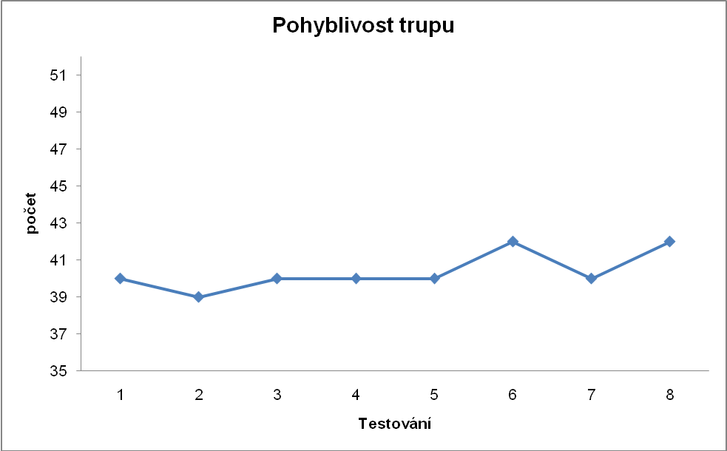

Obrázek 43. Graf longitudinální sledování úrovně pohyblivosti trupu hráče RR

Souhrn k výsledkům hráče RR

Hráč RR absolvoval ve věku 10,3 – 15,0 let celkem osm testování; v období prvních dvou testování byla zjištěna vysoká úroveň motorických výkonnostních předpokladů (11 bodů), v dalším období jeho bodové zisky kolísaly mezi 5 až 8 body (s výjimkou 10 bodového zisku při 5. testování). V oblasti somatických předpokladů byl zjištěn plynulý nárůst se zrychlením od cca 13 let, kdy došlo k výraznému nárůstu hmotnosti. V kondičních předpokladech byl zaznamenán pokles síly při posledním testování (15 let), jinak docházelo k plynulému nárůstu výkonnosti, v koordinačních předpokladech došlo k postupnému mírnému nárůstu výkonnosti.

10 ZÁVĚRY

Na základě výše prezentovaných výsledků a následné diskuze lze formulovat tyto závěry:

1. Analýza úrovně somatických a motorických výkonnostních předpokladů ukázala, že nejvyššího bodového zisku v testové baterii TENDIAG 1 dosáhli ze souboru osmi sledovaných hráčů ti, kteří se v tabulce sestavené dle bodů ATP Rankings (k 27. 12. 2010) umístili na prvních třech místech a hráč na 5. místě (se ziskem 10 – 12 bodů). Další čtyři hráči pak dosáhli bodového zisku v rozmezí 7 – 9 bodů. Zajímavé je rovněž zjištění, že první tři hráči mají vyrovnanou výkonnost jak v oblasti kondičních, tak i v oblasti koordinačních předpokladů (5+5, 5+5, 6+6 bodů). Z uvedeného hodnocení lze odvodit, že hráči, kteří dosáhli v dospělém věku poměrně vysokého umístění na žebříčku ATP, prokazovali již v juniorském věku vysokou úroveň motorických výkonnostních předpokladů. Tento závěr se shoduje se závěry obdobného výzkumu u dívek (Zháněl, et al., 2008) a z hlediska tzv. retrospektivní teorie talentu (Hohmann et. al., 2010) lze takové jedince označit za talentované.

2. Longitudinální sledování vybraných hráčů (případová studie) ukázalo značné individuální rozdíly mezi čtyřmi sledovanými hráči:
Hráč BT (25 let, v současné době 8. na žebříčku ATP) dosahoval střední až vysoké úrovně motorických výkonnostních předpokladů (6 až 9 bodů). V oblasti somatických předpokladů docházelo k jejich plynulému nárůstu bez výrazných výkyvů, rovněž v kondičních předpokladech docházelo k plynulému zvyšování výkonnosti, v koordinačních předpokladech docházelo k postupnému kolísavému nárůstu výkonnosti rychlosti reakce rukou, k mírně klesajícímu trendu v rychlosti reakce nohou a zvyšující se výkonnosti u pohyblivosti trupu.
Hráč KM (21 let, v současné době 513. na žebříčku ATP) dosahoval většinově vysoké a stabilní úrovně motorických výkonnostních předpokladů (8 až 9 bodů). V oblasti somatických předpokladů lze konstatovat plynulý nárůst s výrazným zrychlením růstu mezi 12. - 13. rokem, v kondičních předpokladech docházelo rovnoměrnému zvyšování výkonnosti s výrazným poklesem kolem 11 let, v koordinačních předpokladech docházelo k postupnému mírnému nárůstu výkonnosti od cca 11 let s kolísavým průběhem.
Hráč LD (23 let, v současné době 220. na žebříčku ATP) dosahoval kolísavé úrovně motorických předpokladů od střední úrovně (6 a 7 bodů) až k vysoké úrovni (10 – 11 bodů). V oblasti somatických předpokladů byl zjištěn plynulý nárůst bez výrazných výkyvů, v kondičních předpokladech docházelo k plynulému zvyšování výkonnosti s akcelerací od cca 13 let, v koordinačních předpokladech docházelo k postupnému mírnému nárůstu výkonnosti (u pohyblivosti trupu značně kolísavému).
Hráč RR (17 let, v současné době 813. na žebříčku ATP) dosahoval kolísavé úrovně motorických výkonnostních předpokladů od střední (5 – 8 bodů) až po vysokou (10 - 11 bodů). V oblasti somatických předpokladů byl zjištěn plynulý nárůst se zrychlením od cca 13 let, kdy došlo k výraznému nárůstu hmotnosti. V kondičních předpokladech byl zaznamenán pokles síly při posledním testování (15 let), jinak docházelo k plynulému nárůstu výkonnosti, v koordinačních předpokladech došlo k postupnému mírnému nárůstu výkonnosti.

11 SOUHRN

Předložená práce se zabývá problematikou diagnostiky výkonnostních předpokladů a možnostmi jejich využití pro posouzení talentu v tenise. Výzkumná část práce je zaměřena na analýzu výsledků testování z let 1998 – 2005 s cílem řešit výzkumnou otázku, zda lze na základě výsledků diagnostiky úrovně výkonnostních předpokladů usuzovat na míru talentu v tenise. Nejprve je zjišťována úroveň somatických a motorických předpokladů mladých hráčů, kteří se v dospělosti prosadili na žebříčku ATP. Dále byla u skupiny čtyř elitních hráčů provedena případová studie analyzující longitudinální vývoj úrovně jejich somatických a motorických předpokladů. Bylo prokázáno, že hráči, kteří dosáhli v dospělém věku poměrně vysokého umístění na žebříčku ATP, byli z hlediska somatických ukazatelů nadprůměrní a prokazovali již v juniorském věku vysokou úroveň motorických výkonnostních předpokladů. Závěrem vyplývajícím z případové studie je konstatování, že úspěšnější hráči dosahovali vysoké a vyrovnané úrovně výkonnostních předpokladů v průběhu celého sledovaného období, takové jedince lze označit za talentované.

12 SUMMARY

The work deals with the problematics of diagnostics of sports performance preconditions and the possibilities of its usage for recognition of talent in tennis. The research part is aimed at the analysis of the test data from years 1998-2005 and discusses the premise that it is possible to recognise a talented tennis player on the basis of the diagnostics of levels of performance preconditions. At first I inquire the level of somatic and motoric preconditions of young players who reached high ATP rankings in their adult age. A case study of four elite tennis players follows, analysing the longitudinal development of their somatic and motoric precondition levels. The data prove that the players who reached relatively high ATP rankings were above avarage in their somatic development and had shown high level of motoric performance preconditions already in their junior age. The case study leads to the conclusion that more successful players were reaching high and balanced levels of performance preconditions during the whole research period. Such individuals may therefore be denounced as talented.

13 REFERENČNÍ SEZNAM

Bös, K, & Schneider, W. (1997). Vom Tennistalent zum Spitzenspieler. Ahrensburg: Czwalina
Crespo, M., & Miley, D. (2003). Tenisový trenérský manuál 2. stupně (pro vrcholové
trenéry). (F. Zlesák, J. Zlesák, I. Dušek, J. Zháněl, J. Čermák, Trans.). Olomouc: Univerzita Palackého. (Originál vydán 1998).
Crespo, M., & Miley, D. (2003). Jak být lepším tenisovým rodičem. (F. Zlesák, J. Zlesák, Trans.).
Olomouc: Univerzita Palackého. (Originál vydán 1999).
Deutscher Tennis Bund. (1996). Tennis-Lehrplan. Vol. 2. Unterricht & Training. München: BLV.
Dovalil, J., Choutka, M., Svoboda, B., Hošek, V., Perič, T., Potměšil, J., Vránová, J., & Bunc,
V. (2002). Výkon a trénink ve sportu. Praha: Olympia.
Dovalil, J., Choutka, M., Svoboda, B., Hošek, V., Perič, T., Potměšil, J., Vránová, J., & Bunc, V.
(2009). Výkon a trénink ve sportu. Praha: Olympia.
Dušek, I. (2008). Analýza moderního tenisu. Příspěvek na symposiu „Školení trenérů II. třídy v roce
2008“, Olomouc, duben.
Ferrauti, A., Maier, P., & Weber, K. (1999). Tennistraining mit System. Für Fortgeschrittene und
Turnierspieler. Niederrh: Falken.
Grosser, M. (1991). Schnelligkeitstraining. München: BLV Sportwissen.
Grosser, M. & Schönborn, R. (2008). Závodní tenis pro děti a mladé hráče. Bílina: Ladislav Hrubý.
(Originál vydán 1998).
Grosser, M., Starischka S., & Zimmermann, E. (2008). Das neue Konditionstrainig. München:
BLV Sportwissen.
Heinzel, A., Koch, P., & Strakerjahn, U. (1997). Koordinationstraining im Tennis. Sindelfingen:
Sportverlag Schmidt & Dreisilker.
Hirtz, P. (1985). Koordinative Fähigkeiten im Schulsport: vielseitig - variationsreich - ungewohnt.
Berlin: Volk und Wissen.
Hirtz, P., Kirchner, G. & Pöhlmann, R. (1997). Sportmotorik. Kassel: Univerzitat
Gesamthochschule
Hohmann, A., Lames, M., & Letzelter, M. (2007). Einführung in die Trainingswissenschaft.
Wiebelsheim: Limpert.
Hohmann, A., Lames, M., & Letzelter, M. (2010). Úvod do sportovního tréninku. (T. Studený,
Trans.). Prostějov: Sport a věda.
Hendl, J. (1999). Úvod do kvalitativního výzkumu. Praha: Carolinum
Jeřábek, H. (1992). Úvod do sociologického výzkumu. Praha: Carolinum
Komeštík, B. (2006). Kinantropologie – Antropomotorika – Metodologie. Olomouc: Univerzita
Palackého.
Koromházová, V., & Linhartová, D. (2008). Jak dokonale zvládnout tenis. Praha: Grada Publishing
Lekič, M., & Suková, V. (1990). Tenis pro mládež. Praha: Bohemians.
Lhotská L., Bláha P., Vignerová J., Roth Z., & Prokopec M. (1993). V. Celostátní antropologický
výzkum dětí a mládeže 1991 (České země). Praha: SZÚ.
Melišová, L. et al. (1992). Teória a didaktika športovej špecializácie tenis [Učební texty].
Bratislava: Univerzita Komenského.
Meruňka, L. (1987). Metodické postupy v príprave mladých tenostov. Bratislava: SÚV ČSZTV.
Měkota, K., & Blahuš, P. (1983). Motorické testy v tělesné výchově. Praha: Státní pedagogické
nakladatelství.
Měkota, K., & Novosad, J. (2005). Motorické schopnosti. Olomouc: Univerzita Palackého, Fakulta
tělesné kultury.
Moravec, R., Kampmiller, T., Vanderka, M., & Laczo, E. (2004). Teória a didaktika športu.
Bratislava: Fakulta telesnej výchovy a športu.
Schnabel, G., Harre, D., & Borde, A. (1994). Trainingswissenschaft. Berlin: Sportverlag.
Otépková, R. (2008). Koordinační schopnosti v tenise. Diplomová práce, Univerzita Palackého,
Fakulta Tělesné Kultury, Olomouc.
Perič, T. & Suchý, J. (2007). Identifikace sportovních talentů. Praha: Fakulta Tělesné výchovy a
sportu Univerzity Karlovy.
Perič, T. & Suchý, J. (2008). Identifikace sportovních talentů. Praha: Fakulta Tělesné výchovy a
sportu Univerzity Karlovy.
Reid, M., Crespo, M., Quinn, A., & Miley, D. (2003). Modern strength and conditioning for tennis.
In S. Miller (Ed.), Tenis Science & Technology 2 (pp. 227- 235). London: International Tennis
Federation.
Schönborn, R. (2008). Optimální tenisový trénink. (T. Studený, Trans.). Olomouc: doc. RNDr. Jiří Zháněl, Dr. (Originál vydán 2006).
Schönborn, R. (2006). Moderní výuka tenisové techniky. (J. Halířová, Z. Janoušek).
Šrámková, E. (2007). Analýza výkonnostních předpokladů hráček tenisů členek reprezentačních
výběru do 14let (dívky). Diplomová práce. Olomouc: Univerzita Palackého, Fakulta tělesné
kultury.
Stojan, S. (1991). Moderní tenis. Praha: ATOS.
Wohlmann, R. (1996). Leistungsdiagnostik im Tennis. Ahrensburg: Czwalina.
Zháněl, J. (2005). Diagnostika výkonnostních předpokladů ve sportu (a její praktické aplikace
v tenise). Habilitační práce, Univerzita Palackého, Fakulta tělesné kultury, Olomouc.
Zháněl, J., Balaš, J., Trčka, D., & Shejbal, J. (2000). Diagnostika výkonnostních předpokladů v
tenise. Tenis, 11(3), 18-19.
Zháněl, J., Černošek, M., Martinovský, L., Agricola, A. (2008). Identifikace sportovních talentů
v tenise – od talentu ke světové úrovni. In Identifikace sportovních talentů (pp. -). Praha: Fakulta Tělesné výchovy a sportu Univerzity Karlovy.
Zháněl, J., Černošek, M., Lehnert, M., Cuberek, R. (2008). Diagnostické metody a možnosti jejich
využití při dlouhodobém sledování úrovně výkonnostních předpokladů v tenise. In Současný
sportovní trénink (pp. 145 - 150). Praha: Fakulta Tělesné výchovy a sportu Univerzity Karlovy.
Zháněl, J., & Lehnert, M. (2007). Diagnostika výkonnostních předpokladů v tenise – cesta
k objevení talentů? In Identifikace sportovních talentů (pp. 23-31). Praha: Fakulta Tělesné
výchovy a sportu Univerzity Karlovy.
Zháněl, J., & Zlesák, F. (1999/2001). Koordinační schopnosti v tenise. Olomouc: Univerzita
Palackého.
Zháněl, J., Černošek, M., Šilhánek, I., & Soukup, J. (2011). Trénink koordinace v závodním tenise.
Olomouc: PAPÍRTISK s.r.o.

PŘÍLOHA

TESTOVÁ BATERIE TENDIAG 1

TESTOVÁ BATERIE
TENDIAG1
PRO
PRO DIAGNOSTIKU VÝKONNOSTNÍCH PŘEDPOKLADŮ V TENISE
Verze z 30.10.2004
Český tenisový svaz

Zpracoval
Doc. RNDr. Jiří Zháněl, Dr.
Fakulta tělesné kultury UP Olomouc
Metodická komise Českého tenisového svazu
Další informace na www.cztenis pod „Metodická komise“ pod „Testování“
I. OBLAST TĚLESNÝCH PŘEDPOKLADŮ
1. BMI (Body Mass Index)
Informace, zda tělesná hmotnost odpovídá tělesné výšce
2. IPR (Index pohyblivosti ramen)
Informace o pohyblivosti ramenního kloubu - protáčení tyče
3. Tělesná výška

II. OBLAST KONDIČNÍCH SCHOPNOSTÍ
3. Síla - síla stisku pravé a levé ruky (dynamometr)
Test statické síly pravé a levé ruky
4. Rychlost (běžecká) - rychlost běhu při změnách směru „modifikovaný vějíř“
Test běžecké rychlosti na vzdálenost cca 55 m.
5. Vytrvalost (krátkodobá) - vytrvalostní běh se změnou směru (na 60 doteků tj. vzdálenost cca 486 m)
Test specifické krátkodobé vytrvalosti

III. OBLAST KOORDINAČNÍCH SCHOPNOSTÍ
6. Rychlost reakce (ruka) - reakce na vizuální podnět
Test rychlosti reakce oko-ruka na vizuální podnět
7. Rychlost reakce (noha) - reakce na vizuální podnět
Test rychlosti reakce oko-noha na vizuální podnět
8. Pohyblivost trupu - otáčení a předklon
Test koordinace a dynamické pohyblivosti trupu

POPIS TESTŮ
1. BMI (Body Mass Index)
Potřeby: měřidlo, osobní váha, kalkulačka, protokol
Provedení: BMI je indikátorem, informujícím, zda tělesná hmotnost odpovídá tělesné výšce. Odvozuje se z tělesné výšky a z tělesné hmotnosti podle následujícího vzorce

hmotnost (kg)
BMI = -----------------------------
tělesná výška 2 (m)

Měření výšky u stěny ve vzpřímené poloze za pomocí měřidla s přesností na 1 cm; měření motnosti na osobní nášlapné váze ve sportovním oblečení (bez bundy a bez obuvi) s přesností na 1 kg.

2. IPR (Index pohyblivosti ramen) - protáčení tyče
Test rozsahu pohybů v ramenních kloubech.
Potřeby: tyč dlouhá 100 cm s centimetrovým značením, kalkulačka, protokol
Provedení: U testované osoby se nejprve změří a zaznamená šířka ramen (biakromiální – přímá vzdálenost mezi body akromiale). Dále hráč uchopí tyč oběma rukama v předpažení a zkouší protočit natažené paže z předpažení do zapažení. Zkouší zúžit uchopení tak dlouho dokud může paže protočit. Hráč provádí jeden pokus na zacvičení a dva „měřené“ pokusy. Jako celkový výsledek se počítá lepší z obou pokusů. Měří se nejmenší vzdálenost mezi rukama a následně se vypočítá index pohyblivosti ramenních kloubů takto (čím nižší index, tím lepší výsledek):

šířka uchopení (cm)
IPR = ---------------------------
šířka ramen (cm)

3. Síla - síla stisku pravé a levé ruky (dynamometr)
Test statické síly pravé a levé ruky.
Potřeby: ruční digitální dynamometr 2 ks, protokol, tužka
Provedení: Hráč provede dva pokusy každou rukou na zácvik a úpravu dynamometru. Potom provede střídavě jeden pokus pravou a jeden pokus levou rukou a ještě jeden pokus pravou a jeden pokus levou. Všechny čtyři výsledky se zapisují. Jako celkový výsledek je počítán lepší pokus každé ruky. Paže musí být při stisku nataženy podél těla, ale nesmí se opírat či dotýkat.

4. Rychlost (běžecká) - rychlost běhu při změnách směru - „vějíř“
Test běžecké rychlosti na vzdálenost cca 55 m.
Potřeby: tenisová raketa, páska k vyznačení čtyřúhelníku (40x40 cm), medicinbal 5 ks, stopky, protokol
Provedení: Hráč stojí ve čtyřúhelníku (40x40 cm) uprostřed zadní čáry tenisového hřiště pro dvouhru. Po startovním signálu běží vždy co nejrychleji k určené metě, dotkne se raketou medicinbalu na ní položeného a běží zpět do čtyřúhelníku na zadní čáře. Nejdříve běží k pravému zadnímu rohu, dále šikmo vpřed do pravého předního rohu pole pro podání, vpřed do středu pole pro podání, dále šikmo vlevo do levého předního rohu pole pro podání, nakonec do levého zadního rohu. Provádějí dva pokusy na čas. Jako celkový výsledek se počítá lepší čas z obou pokusů.
Schéma:

5. Specifická vytrvalost - vytrvalostní běh se změnou směru (na 60 doteků)
Test specifické krátkodobé vytrvalosti (cca 486 m)
Potřeby : tenisová raketa, medicinbal 2 ks, stopky, protokol
Provedení: Hráč stojí uprostřed zadní čáry tenisového hřiště pro dvouhru, po startovním signálu běží co nejrychleji k levému rohu a dotkne se raketou medicinbalu na něm položeném. Potom běží k pravému zadnímu rohu a rovněž se dotkne položeného medicinbalu raketou. Test se provádí na 60 doteků medicinbalu a jako výsledek se počítá dosažený čas. Zaznamenává se i výsledek po 30-ti dotecích a ohlašuje se hráči. Test se provádí pouze jednou.
6. Rychlost reakce (ruka) - reakce na vizuální podnět
Test rychlosti reakce ruky na vizuální podnět pomocí počítačového programu.
Potřeby: monitor, počítač, program, dotykové plošiny
Provedení: diagnostické zařízení firmy FiTRONiC; testování pomocí programu FiTRO Reaction Check. Sportovec sedí 0,5 m před monitorem a reaguje dotekem na jednu ze čtyř plošin označených grafickým symbolem shodným se symbolem objevujícím se na monitoru. Hodnotí se průměrný čas reakce deseti středních pokusů z celkových dvaceti.

7. Rychlost reakce (noha) - reakce na vizuální podnět
Test rychlosti reakce nohy na vizuální podnět.
Potřeby: monitor, počítač, program, dotykové plošiny
Provedení: diagnostické zařízení firmy FiTRONiC; testování pomocí programu FiTRO Agility Check. Sportovec stojí 1 m od monitoru a reaguje dotekem plošiny vlevo či vpravo na tenisový míček objevující se vlevo či vpravo. Hodnotí se průměrný čas reakce deseti středních pokusů z celkových dvaceti.

8. Pohyblivost trupu - otáčení a předklon
Test dynamické pohyblivosti trupu.
Potřeby: kotouče k vyznačení místa dotyku, stopky, gumový kotouč, protokol
Provedení: Na zemi se udělá značka tak, aby se jí hráč dotkl při předklonu a nedotýkal se přitom stěny. Další značka se udělá za ním na stěně na úrovni ramen uprostřed lopatek. Hráč stojí zády ke stěně, nohy od sebe na šířku ramen, ruce jsou spojeny. Po startovním povelu hráč provede předklon a spojenýma rukama se dotkne značky na zemi, po narovnání se otáčí vlevo, dotkne se spojenýma rukama značky na zdi, provede opět předklon s dotykem značky, narovná se a otáčí se vpravo atd. Test se provádí podobu 20 sekund, hodnotí se počet dotyků značek. Test se provádí dvakrát, jako celkový výsledek se hodnotí lepší z obou pokusů.

